MANUAL PENGGUNAAN

APLIKASI PEMESANAN KATERING BERBASIS WEB
PADA DAPUR AISYAH



OLEH :
MUAMMAR DAFFA IKHWANDA
3202316044

PROGRAM STUDI D3 TEKNIK INFORMATIKA
JURUSAN TEKNIK ELEKTRO
POLITEKNIK NEGERI PONTIANAK
2026

KATA PENGANTAR
Puji syukur kehadirat Allah SWT atas segala rahmat dan karunia-Nya sehingga dokumen Manual Penggunaan Aplikasi Pemesanan Katering Berbasis Web pada Dapur Aisyah ini dapat diselesaikan dengan baik.
Dokumen ini disusun sebagai panduan resmi bagi seluruh pengguna aplikasi, baik Pelanggan, Owner, maupun Admin, dalam menggunakan fitur-fitur yang tersedia pada Aplikasi Pemesanan Katering Dapur Aisyah. Panduan ini menjelaskan langkah-langkah penggunaan setiap fitur secara rinci dan sistematis agar pengguna dapat mengoperasikan aplikasi dengan mudah dan benar.
Penyusun menyadari bahwa dokumen ini masih memiliki kekurangan. Oleh karena itu, kritik dan saran yang membangun sangat diharapkan untuk penyempurnaan di masa mendatang.
Semoga dokumen Manual Penggunaan ini dapat memberikan manfaat bagi seluruh pengguna aplikasi Pemesanan Katering Dapur Aisyah.

Pontianak, 20 Agustus 2026

Muammar Daffa Ikhwanda

DAFTAR ISI

KATA PENGANTAR 2
DAFTAR ISI 3
DAFTAR GAMBAR 4
BAB I PENDAHULUAN 5
1.1 Tujuan Manual Penggunaan 5
1.2 Ruang Lingkup Pengguna 5
1. Pelanggan 5
2. Owner 6
3. Admin 6
1.3 Cara Menggunakan Manual 6
BAB II PANDUAN PENGGUNAAN APLIKASI 7
2.1 Panduan Penggunaan Pelanggan 7
2.1.1 Login 7
2.1.2 Register 8
2.1.3 Lupa Password 11
2.1.4 Memesan Katering Harian 13
2.1.5 Mengubah Jadwal Katering Harian 17
2.1.6 Memesan Katering Acara Kantoran 20
2.1.7 Melakukan Pelunasan Katering Acara Kantoran 25
2.1.8 Membatalkan Pesanan Katering Acara Kantoran 27
2.2 Panduan Penggunaan Owner 29
2.2.1 Login 29
2.2.2 Membuat Akun Admin 29
2.2.3 Mencetak Laporan Pemasukan 32
2.2.4 Memfilter Pesanan 34
2.2.5 Mengelola Ulasan 36
2.3 Panduan Penggunaan Admin 38
2.3.1 Mengelola Menu Katering Harian 38
2.3.2 Mengelola Tambahan Lauk Pauk 41
2.3.3 Mengatur Jadwal Menu Katering Harian 44
2.3.4 Mengatur Stok Menu Katering Harian 46
2.3.5 Mengelola Menu Katering Acara Kantoran 47
2.3.6 Mengatur Stok Porsi Mingguan 51
2.3.7 Melihat Porsi Terjual 52
2.3.8 Memfilter Pesanan 53
2.3.9 Menyelesaikan Pesanan Katering Harian 54
2.3.10 Mengubah Status Pesanan Katering Acara Kantoran 57
BAB III PENUTUP 60
3.1 Penutup 60

DAFTAR GAMBAR
Gambar 2. 1 Halaman Login Aplikasi 11
Gambar 2. 2 Pesan Kesalahan Login 11
Gambar 2. 3 Halaman Pendaftaran Akun 13
Gambar 2. 4 Halaman Verifikasi Email 13
Gambar 2. 5 Contoh Email Verifikasi yang Dikirimkan ke Pelanggan 14
Gambar 2. 6 Halaman Lupa Password 15
Gambar 2. 7 Contoh Email Tautan Reset Password 15
Gambar 2. 8 Halaman Reset Password Baru 16
Gambar 2. 9 Halaman Pemilihan Metode Pengambilan Katering Harian 18
Gambar 2. 10 Halaman Pemilihan Metode "Diantar ke Lokasi" dengan Peta 18
Gambar 2. 11 Halaman Pemilihan Menu Katering Harian 19
Gambar 2. 12 Halaman Detail Pesanan Katering Harian 19
Gambar 2. 13 Pop-up Pembayaran Midtrans 20
Gambar 2. 14 Detail Pesanan Setelah Pembayaran Berhasil dengan Kode Pengambilan 20
Gambar 2. 15 Halaman Detail Pesanan Harian dengan Opsi Ubah Jadwal 22
Gambar 2. 16 Form Pemilihan Tanggal Baru untuk Reschedule 22
Gambar 2. 17 Notifikasi Berhasil Mengubah Jadwal 23
Gambar 2. 18 Halaman Pengisian Tanggal Acara dan Metode Pengambilan 25
Gambar 2. 19 Halaman Pemilihan Menu Makanan Katering Acara 26
Gambar 2. 20 Halaman Pemilihan Minuman Katering Acara 26
Gambar 2. 21 Halaman Detail Pesanan Katering Acara 27
Gambar 2. 22 Pop-up Pembayaran DP Midtrans 27
Gambar 2. 23 Detail Pesanan Setelah Pembayaran DP Berhasil 28
Gambar 2. 24 Halaman Riwayat Pesanan dengan Tombol Pelunasan 29
Gambar 2. 25 Pop-up Pembayaran Pelunasan Midtrans 29
Gambar 2. 26 Detail Pesanan Setelah Pelunasan Berhasil 30
Gambar 2. 27 Halaman Riwayat Pesanan dengan Tombol Batalkan 31
Gambar 2. 28 Pesanan Setelah Berhasil Dibatalkan 31
Gambar 2. 29 Halaman Utama Panel Owner 32
Gambar 2. 30 Halaman Kelola Admin dengan Daftar Admin 34
Gambar 2. 31 Form Tambah Admin Baru 34
Gambar 2. 32 Notifikasi Berhasil Menambahkan Admin 35
Gambar 2. 33 Halaman Laporan Pemasukan Owner 36
Gambar 2. 34 Contoh Hasil Cetak Laporan PDF 37
Gambar 2. 35 Halaman Daftar Pesanan Owner 38
Gambar 2. 36 Halaman Detail Pesanan (View Owner) 39
Gambar 2. 37 Halaman Daftar Ulasan Owner 40
Gambar 2. 38 Halaman Daftar Ulasan Owner 40
Gambar 2. 39 Form Tambah Menu Katering Harian 42
Gambar 2. 40 Notifikasi Berhasil Menambahkan Menu 42
Gambar 2. 41 Form Edit Menu Katering Harian 43
Gambar 2. 42 Konfirmasi Hapus Menu Katering Harian 44
Gambar 2. 43 Halaman Kelola Tambahan Lauk Pauk 45
Gambar 2. 44 Form Tambah Tambahan Lauk Pauk 45
Gambar 2. 45 Form Edit Tambahan Lauk Pauk 46
Gambar 2. 46 Konfirmasi Hapus Tambahan Lauk Pauk 46
Gambar 2. 47 Halaman Pengaturan Jadwal Menu Katering Harian 48
Gambar 2. 48 Daftar Tanggal yang Dihasilkan dengan Dropdown Menu dan Stok 48
Gambar 2. 49 Notifikasi Jadwal Berhasil Disimpan 49
Gambar 2. 50 Tampilan Stok pada Halaman Jadwal Menu Katering Harian 50
Gambar 2. 51 Form Tambah Menu Makanan Katering Acara 51
Gambar 2. 52 Form Edit Menu Makanan Katering Acara 52
Gambar 2. 53 Konfirmasi Hapus Menu Makanan Katering Acara 52
Gambar 2. 54 Form Tambah Minuman Katering Acara 53
Gambar 2. 55 Tampilan Daftar Minuman dengan Opsi Edit dan Hapus 54
Gambar 2. 56 Halaman Pengaturan Stok Porsi Mingguan Katering Acara 55
Gambar 2. 57 Informasi Stok, Terjual, dan Sisa Stok 55
Gambar 2. 58 Tampilan Porsi Terjual pada Halaman Katering Acara 56
Gambar 2. 59 Halaman Daftar Pesanan Admin 57
Gambar 2. 60 Halaman Detail Pesanan Harian dengan Aksi Pesanan 58
Gambar 2. 61 Dropdown Status "Selesai" dan Field Kode Pengambilan 59
Gambar 2. 62 Notifikasi Status Pesanan Berhasil Diperbarui 59
Gambar 2. 63 Pesan Kesalahan Kode Pengambilan Tidak Valid 60
Gambar 2. 64 Halaman Detail Pesanan Acara dengan Aksi Selesai 61
Gambar 2. 65 Gambar Dropdown Status Pesanan Acara (Diproses, Dibatalkan, Selesai) 62
Gambar 2. 66 Notifikasi Status Pesanan Berhasil Diperbarui 62

BAB I
PENDAHULUAN

1.1 Tujuan Manual Penggunaan
Dokumen Manual Penggunaan ini disusun dengan tujuan untuk memberikan panduan yang jelas dan sistematis kepada seluruh pengguna Aplikasi Pemesanan Katering Berbasis Web pada Dapur Aisyah. Dokumen ini menjelaskan cara menggunakan setiap fitur yang tersedia pada aplikasi sesuai dengan hak akses masing-masing pengguna.
Tujuan utama dari dokumen ini adalah sebagai berikut:
- Membantu Pelanggan dalam melakukan pemesanan katering harian dan katering acara kantoran, melakukan pembayaran, mengubah jadwal, serta membatalkan pesanan.
- Membantu Owner dalam memantau pesanan, mencetak laporan pemasukan, mengelola ulasan, serta mengelola akun admin.
- Membantu Admin dalam mengelola menu, mengatur jadwal dan stok katering harian, mengelola menu dan stok katering acara kantoran, serta menyelesaikan pesanan pelanggan.

1.2 Ruang Lingkup Pengguna
Aplikasi Pemesanan Katering Dapur Aisyah memiliki tiga jenis pengguna dengan hak akses yang berbeda, yaitu sebagai berikut:

1. Pelanggan
Pelanggan merupakan pengguna utama aplikasi yang dapat melakukan pendaftaran akun, login, melihat menu katering, memesan katering harian dan katering acara kantoran, melakukan pembayaran melalui Midtrans Payment Gateway, mengubah jadwal katering harian, melakukan pelunasan katering acara, membatalkan pesanan katering acara, melihat riwayat pesanan, serta memberikan ulasan. Pelanggan mendaftar menggunakan email dan harus melakukan verifikasi email sebelum dapat mengakses fitur pemesanan.

2. Owner
Owner merupakan pemilik usaha Dapur Aisyah yang memiliki akses untuk melihat seluruh pesanan (read-only), memfilter pesanan berdasarkan berbagai kriteria, mencetak laporan pemasukan dalam format PDF, mengelola ulasan pelanggan (melihat dan menghapus), serta membuat dan mengelola akun admin.

3. Admin
Admin merupakan pengguna yang bertugas mengelola operasional aplikasi, termasuk mengelola menu katering harian dan katering acara kantoran (menambah, mengubah, menghapus), mengelola tambahan lauk pauk, mengatur jadwal menu katering harian beserta stoknya, mengatur stok porsi mingguan katering acara, memfilter dan mengelola pesanan, menyelesaikan pesanan katering harian menggunakan kode pengambilan, serta mengubah status pesanan katering acara kantoran. Akun admin dibuat oleh Owner.

1.3 Cara Menggunakan Manual
Dokumen Manual Penggunaan ini disusun berdasarkan peran pengguna, yaitu Pelanggan, Owner, dan Admin. Setiap fitur disajikan dengan format yang konsisten agar mudah dipahami.
Setiap bagian fitur terdiri dari:
- Deskripsi: Penjelasan singkat mengenai fungsi fitur.
- Langkah-langkah: Panduan penggunaan fitur dalam bentuk langkah bernomor yang berurutan.
- Screenshot: Gambar tampilan aplikasi yang menunjukkan proses penggunaan fitur.
Pengguna disarankan untuk membaca bagian yang sesuai dengan peran masing-masing.

BAB II

PANDUAN PENGGUNAAN APLIKASI

2.1 Panduan Penggunaan Pelanggan

2.1.1 Login
Fitur login digunakan oleh pelanggan untuk masuk ke dalam aplikasi menggunakan akun yang telah terdaftar. Pelanggan harus memasukkan email dan password yang valid untuk dapat mengakses fitur pemesanan.

Langkah-langkah :
1. Buka halaman utama aplikasi Dapur Aisyah melalui browser.
2. Klik tombol "Log in" yang terdapat pada halaman utama.
3. Halaman login akan ditampilkan dengan form yang terdiri dari field Email dan Password.
4. Masukkan alamat email yang telah terdaftar pada field "Email".
5. Masukkan password pada field "Password".
6. Centang opsi "Remember me" apabila ingin sesi login diingat oleh sistem (opsional).
7. Klik tombol "Log in" untuk masuk ke dalam aplikasi.
8. Apabila email atau password salah, sistem akan menampilkan pesan kesalahan.
9. Apabila email belum diverifikasi, sistem akan mengarahkan pelanggan ke halaman verifikasi email.
10. Apabila login berhasil, pelanggan akan diarahkan ke halaman utama (Landing Page) aplikasi.

Screenshot :
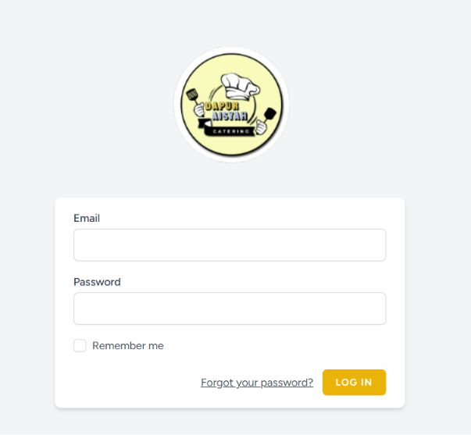
Gambar 2. 1 Halaman Login Aplikasi

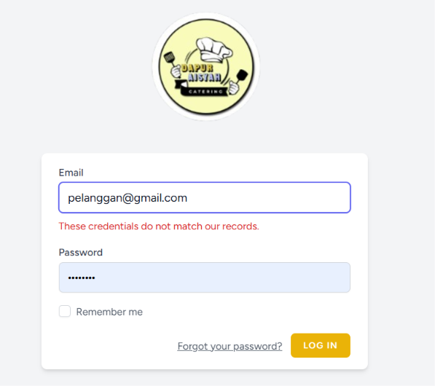
Gambar 2. 2 Pesan Kesalahan Login

2.1.2 Register
Fitur register digunakan oleh pelanggan baru untuk membuat akun pada aplikasi Dapur Aisyah. Setelah mendaftar, pelanggan harus melakukan verifikasi email sebelum dapat mengakses fitur pemesanan.

Langkah-langkah :
1. Buka halaman utama aplikasi Dapur Aisyah.
2. Klik tombol "Register" atau tautan "Already registered?" pada halaman login untuk membuka halaman pendaftaran.
3. Halaman pendaftaran akan menampilkan form dengan field berikut:
4. Isi field "Name" dengan nama lengkap (wajib, maksimal 100 karakter).
5. Isi field "Phone Number" dengan nomor telepon yang diawali angka 08 dan
memiliki panjang 10-13 digit (wajib).
6. Isi field "Email" dengan alamat email Gmail yang aktif (wajib, hanya email
@gmail.com yang diterima).
7. Isi field "Password" dengan kata sandi minimal 8 karakter (wajib).
8. Isi field "Confirm Password" dengan kata sandi yang sama seperti field
Password.
9. Klik tombol "Register" untuk mengirimkan data pendaftaran.
10. Apabila terdapat kesalahan validasi, sistem akan menampilkan pesan kesalahan
pada field yang bersangkutan. Contoh: "Pendaftaran hanya dapat menggunakan
email Gmail (@gmail.com)." atau "Nomor telepon harus diawali 08 dan
memiliki panjang 10-13 digit."
11. Apabila pendaftaran berhasil, sistem akan mengirimkan email verifikasi ke
alamat email yang didaftarkan dan mengarahkan pelanggan ke halaman
verifikasi email.
12. Buka email verifikasi yang dikirimkan oleh sistem, lalu klik tautan verifikasi
untuk mengaktifkan akun.
13. Setelah email berhasil diverifikasi, pelanggan dapat login dan menggunakan
seluruh fitur aplikasi.

Screenshot :
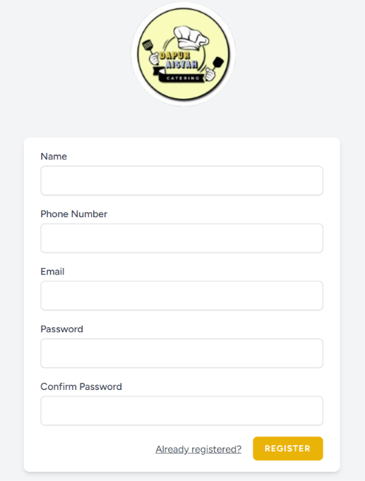
Gambar 2. 3 Halaman Pendaftaran Akun

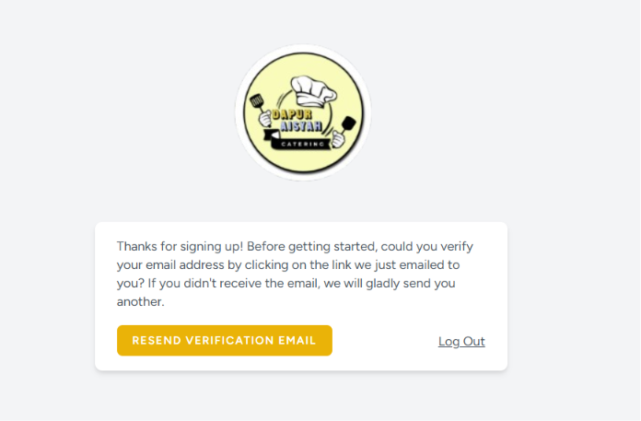
Gambar 2. 4 Halaman Verifikasi Email

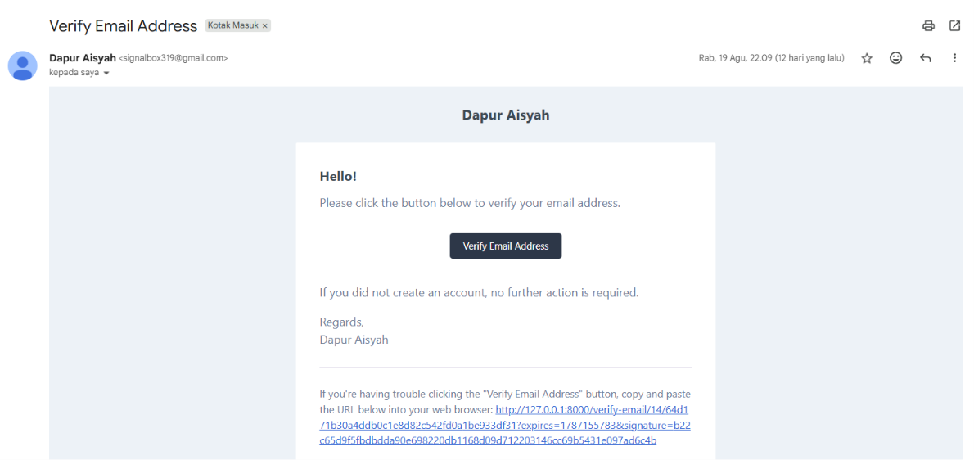
Gambar 2. 5 Contoh Email Verifikasi yang Dikirimkan ke Pelanggan

2.1.3 Lupa Password
Fitur lupa password memungkinkan pelanggan yang lupa kata sandi untuk mengatur ulang password melalui tautan reset yang dikirimkan ke email terdaftar.

Langkah-langkah :
1. Buka halaman login aplikasi Dapur Aisyah.
2. Klik tautan "Forgot your password?" yang terdapat di bawah form login.
3. Halaman Lupa Password akan ditampilkan dengan pesan: "Forgot your
password? No problem. Just let us know your email address and we will email
you a password reset link that will allow you to choose a new one."
4. Masukkan alamat email yang terdaftar pada field "Email".
5. Klik tombol "Email Password Reset Link" untuk mengirimkan tautan reset
password.
6. Apabila email ditemukan pada sistem, tautan reset password akan dikirimkan ke
alamat email tersebut.
7. Buka email yang dikirimkan oleh sistem dan klik tautan reset password.
8. Halaman Reset Password akan ditampilkan dengan field "Email", "Password",
dan "Confirm Password".
9. Masukkan password baru pada field "Password" (minimal 8 karakter).
10. Masukkan password baru yang sama pada field "Confirm Password".
11. Klik tombol untuk menyimpan password baru.
12. Apabila berhasil, pelanggan akan diarahkan ke halaman login dengan notifikasi
bahwa password berhasil diubah.

Screenshot :
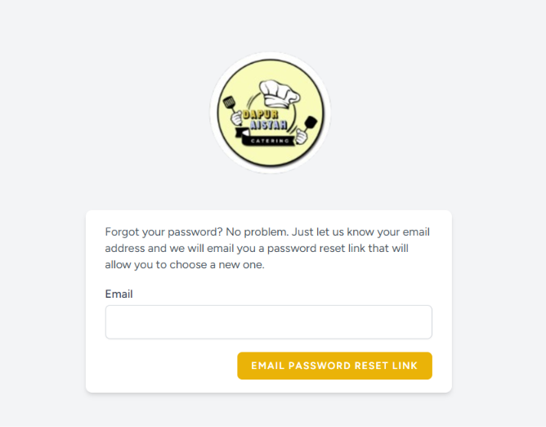
Gambar 2. 6 Halaman Lupa Password

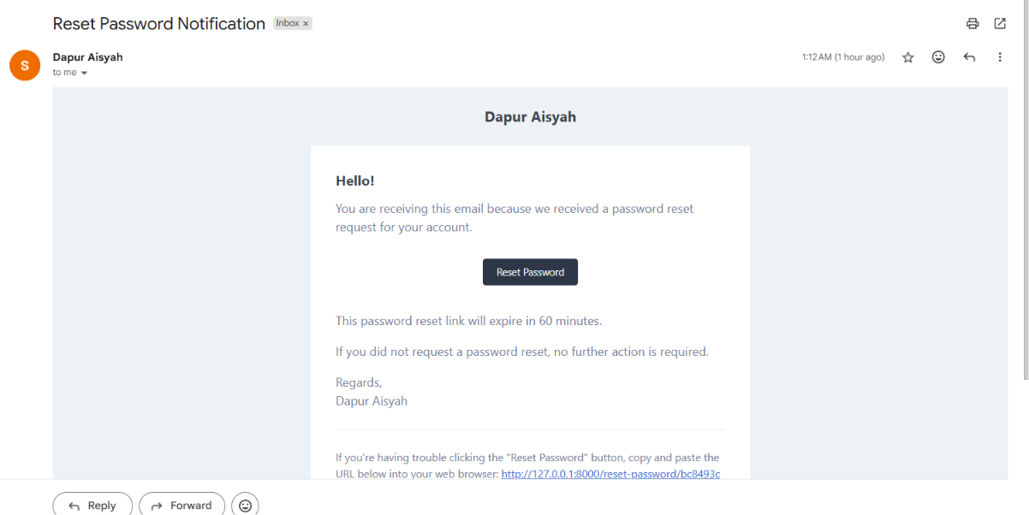
Gambar 2. 7 Contoh Email Tautan Reset Password

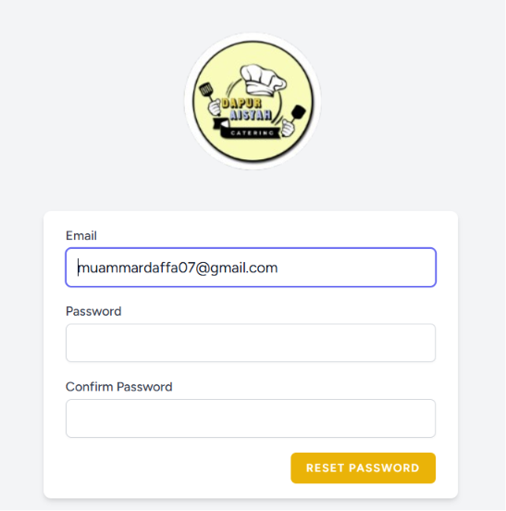
Gambar 2. 8 Halaman Reset Password Baru

2.1.4 Memesan Katering Harian
Fitur pemesanan katering harian memungkinkan pelanggan untuk memesan menu katering harian Dapur Aisyah. Proses pemesanan terdiri dari dua tahap, yaitu pemilihan metode pengambilan (lokasi) dan pemilihan menu. Pelanggan dapat memilih menu berdasarkan jadwal yang telah ditentukan oleh admin, menentukan jumlah porsi, menambahkan tambahan lauk pauk, serta melakukan pembayaran secara penuh (lunas) melalui Midtrans Payment Gateway.

Langkah-langkah :
- Login terlebih dahulu ke dalam aplikasi menggunakan akun pelanggan yang
telah terverifikasi.
2. Pada halaman utama, akses menu Katering Harian.
3. Sistem akan menampilkan halaman Metode Pengambilan.
4. Pilih metode pengambilan pesanan dengan salah satu opsi berikut:
a. "Ambil Sendiri" — Pelanggan mengambil pesanan langsung di lokasi Dapur Aisyah.
b. "Diantar ke Tempat" — Pesanan akan diantarkan ke alamat pelanggan.
5. Apabila memilih "Diantar ke Tempat", pelanggan harus mengisi lokasi
pengantaran melalui peta yang disediakan. Sistem akan mencatat koordinat
(latitude dan longitude) serta alamat lengkap pelanggan.
6. Klik tombol untuk melanjutkan ke halaman pemilihan menu.
7. Halaman pemilihan menu akan menampilkan daftar jadwal menu katering harian
yang tersedia, yang disusun berdasarkan tanggal.
8. Untuk setiap tanggal yang diinginkan, tentukan jumlah porsi utama pada field yang tersedia.
9. Apabila terdapat tambahan lauk pauk pada menu tersebut, pelanggan dapat
memilih dan menentukan jumlah tambahan lauk pauk yang diinginkan.
10. Sistem akan menampilkan informasi stok tersisa pada setiap menu. Apabila stok
tidak mencukupi untuk jumlah porsi yang dipesan, sistem akan menampilkan
pesan kesalahan.
11. Pastikan minimal satu jadwal dipilih dengan jumlah porsi lebih dari 0.
12. Klik tombol untuk menyimpan pesanan.
13. Apabila pesanan berhasil dibuat, sistem akan mengarahkan pelanggan ke
halaman Detail Pesanan.
14. Pada halaman Detail Pesanan, pelanggan dapat melihat rincian pesanan
termasuk nomor pesanan, daftar menu yang dipesan, jumlah porsi, tambahan
lauk pauk, dan total pembayaran.
15. Untuk katering harian, pembayaran bersifat penuh (100% lunas). Klik tombol
"Bayar" untuk melakukan pembayaran.
16. Sistem akan menampilkan pop-up pembayaran Midtrans. Pilih metode
pembayaran yang tersedia dan selesaikan pembayaran.
17. Setelah pembayaran berhasil, status pembayaran pesanan akan berubah menjadi
"Lunas", status pesanan berubah menjadi "Diproses", dan sistem akan
menghasilkan kode pengambilan yang unik.
18. Kode pengambilan akan ditampilkan pada halaman detail pesanan dan
digunakan saat pengambilan pesanan.

Screenshot :
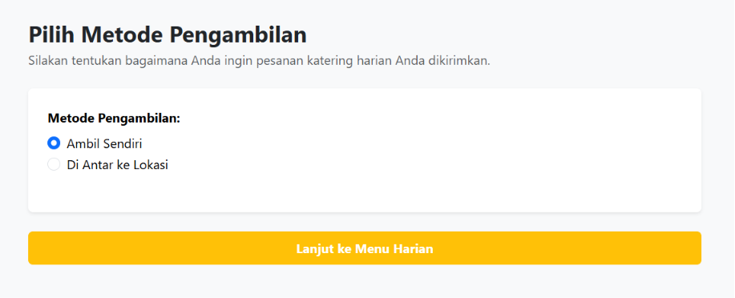
Gambar 2. 9 Halaman Pemilihan Metode Pengambilan Katering Harian

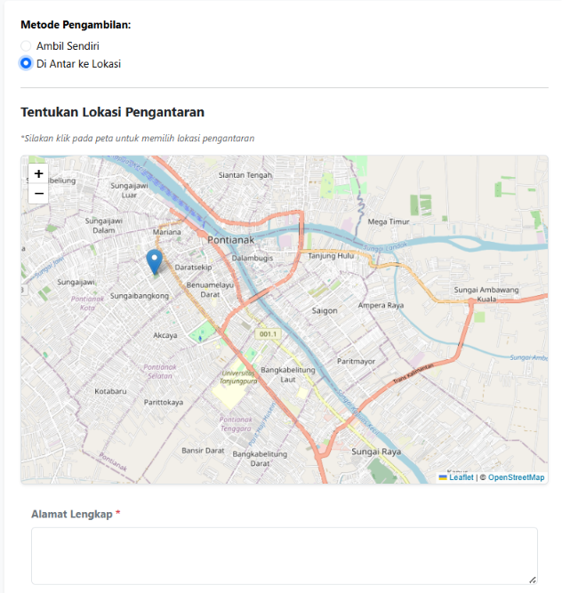
Gambar 2. 10 Halaman Pemilihan Metode "Diantar ke Lokasi" dengan Peta

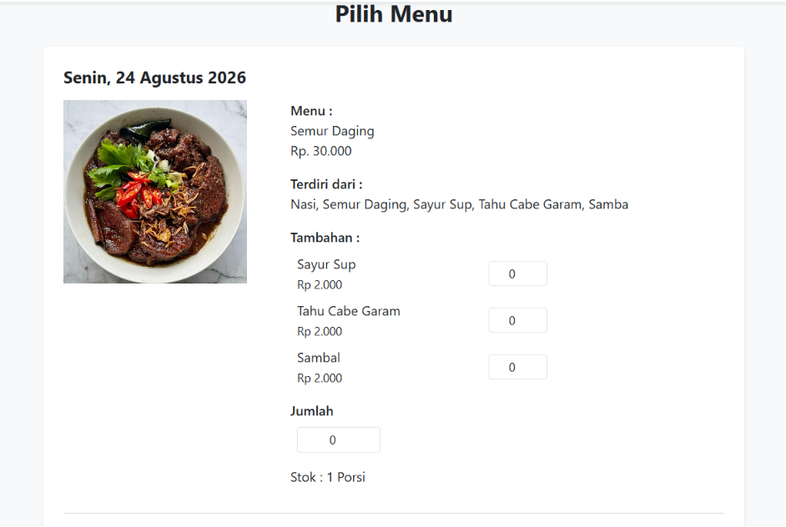
Gambar 2. 11 Halaman Pemilihan Menu Katering Harian

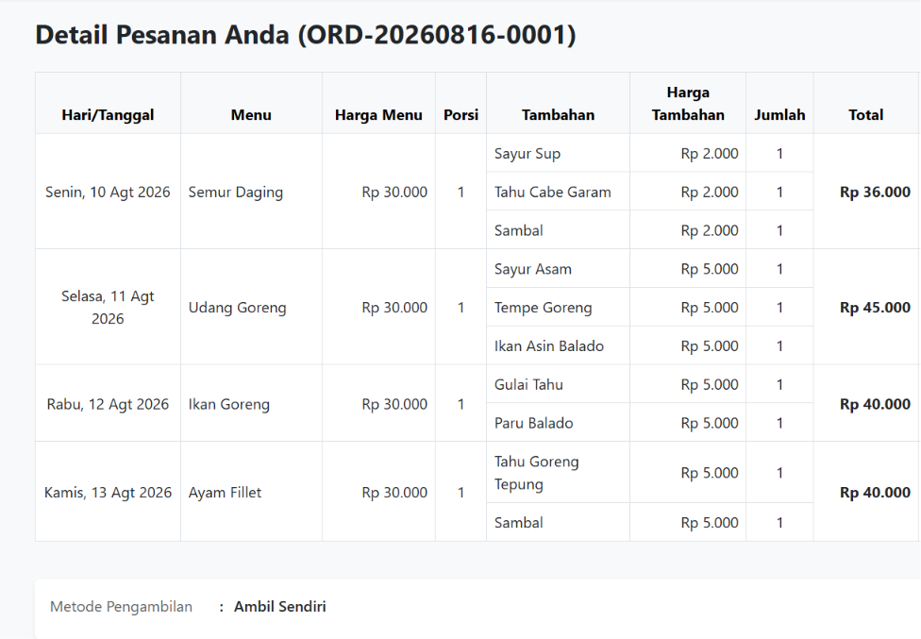
Gambar 2. 12 Halaman Detail Pesanan Katering Harian

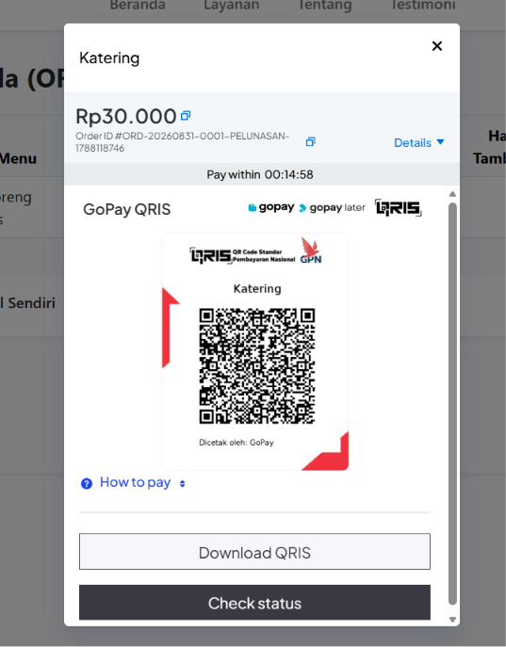
Gambar 2. 13 Pop-up Pembayaran Midtrans

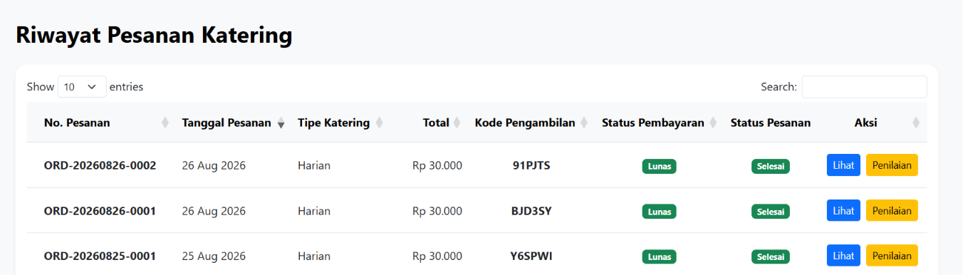
Gambar 2. 14 Detail Pesanan Setelah Pembayaran Berhasil dengan Kode Pengambilan

2.1.5 Mengubah Jadwal Katering Harian
Fitur reschedule memungkinkan pelanggan untuk mengubah tanggal pengiriman pesanan katering harian yang telah dibayar lunas. Perubahan jadwal hanya dapat dilakukan satu kali untuk setiap item pesanan dan memiliki beberapa syarat yang harus dipenuhi.

Langkah-langkah :
1. Login ke dalam aplikasi dan buka halaman Riwayat Pesanan.
2. Pilih pesanan katering harian yang ingin diubah jadwalnya, lalu klik untuk
melihat detail pesanan.
3. Pada halaman Detail Pesanan, cari item pesanan yang ingin diubah tanggal
pengirimannya.
4. Klik tombol atau opsi untuk mengubah jadwal (reschedule).
5. Pilih tanggal pengiriman baru yang diinginkan.
Syarat dan ketentuan reschedule yang diterapkan pada sistem:
- Status pembayaran pesanan harus "Lunas".
- Perubahan jadwal hanya dapat dilakukan satu kali untuk setiap item pesanan. Apabila item sudah pernah diubah jadwalnya, sistem akan menampilkan pesan: "Tanggal pengiriman untuk pesanan ini sudah pernah diubah sebelumnya."
- Tanggal pengiriman asli (saat ini) harus merupakan tanggal yang belum lewat (setelah hari ini). Apabila tanggal pengiriman sudah melewati hari ini, sistem akan menampilkan pesan: "Pesanan pada tanggal tersebut sudah tidak dapat diubah."
- Tanggal pengiriman baru harus merupakan tanggal setelah hari ini.
- Tanggal pengiriman baru tidak boleh sama dengan tanggal pengiriman saat ini.
- Apabila tanggal baru terdapat pada jadwal menu, sistem akan memeriksa ketersediaan stok. Apabila stok habis atau tidak mencukupi untuk jumlah porsi pesanan, perubahan jadwal akan ditolak.
- Setelah jadwal berhasil diubah, stok pada tanggal lama akan dikembalikan dan stok pada tanggal baru akan dikurangi.
- Seluruh tambahan lauk pauk pada item pesanan tersebut akan dihapus setelah perubahan jadwal berhasil dilakukan. Menu juga akan disesuaikan dengan jadwal menu pada tanggal baru (apabila tersedia).
- Apabila seluruh syarat terpenuhi, klik tombol untuk menyimpan perubahan
jadwal.
2. Sistem akan menampilkan notifikasi "Tanggal pesanan berhasil diubah."

Screenshot :
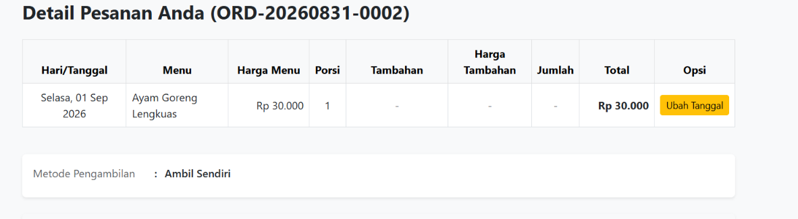
Gambar 2. 15 Halaman Detail Pesanan Harian dengan Opsi Ubah Jadwal

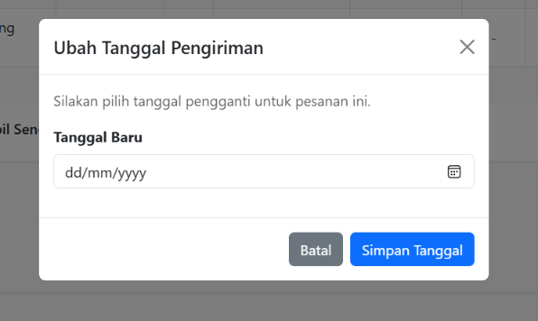
Gambar 2. 16 Form Pemilihan Tanggal Baru untuk Reschedule
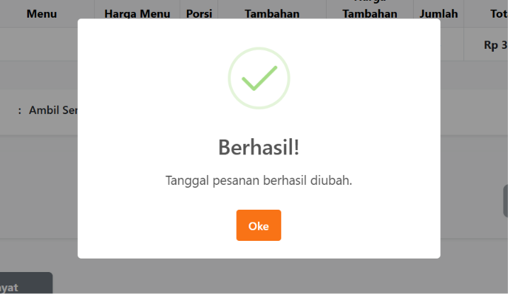
Gambar 2. 17 Notifikasi Berhasil Mengubah Jadwal

2.1.6 Memesan Katering Acara Kantoran
Fitur pemesanan katering acara kantoran memungkinkan pelanggan untuk memesan katering dalam jumlah besar (minimal 50 porsi per menu) untuk kebutuhan acara. Proses pemesanan terdiri dari pemilihan tanggal acara dan metode pengambilan, kemudian pemilihan menu makanan dan minuman. Pembayaran menggunakan sistem DP (Down Payment) sebesar 50% dari total pesanan.

Langkah-langkah :
1. Login terlebih dahulu ke dalam aplikasi menggunakan akun pelanggan yang
telah terverifikasi.
2. Pada halaman utama, akses menu Katering Acara Kantoran.
3. Sistem akan menampilkan halaman pengisian tanggal acara dan metode
pengambilan.
4. Pilih tanggal acara pada field yang tersedia. Tanggal acara harus minimal 5 hari
setelah tanggal hari ini.
5. Pilih metode pengambilan pesanan:
a. "Ambil Sendiri" — Pelanggan mengambil pesanan langsung di lokasi
Dapur Aisyah.
b. "Diantar ke Tempat" — Pesanan akan diantarkan ke alamat
pelanggan.
6. Apabila memilih "Diantar ke Tempat", pelanggan harus mengisi lokasi
pengantaran melalui peta yang disediakan.
7. Klik tombol untuk melanjutkan ke halaman pemilihan menu.
8. Halaman pemilihan menu akan menampilkan daftar menu makanan dan
minuman yang tersedia untuk katering acara.
9. Untuk setiap menu makanan yang diinginkan, masukkan jumlah porsi pada field
yang tersedia. Minimal pemesanan adalah 50 porsi per menu.
10. Apabila ingin menambahkan minuman, centang minuman yang diinginkan pada
daftar minuman, lalu masukkan jumlah cup minuman.
11. Apabila memilih minuman tetapi tidak mengisi jumlah cup, atau sebaliknya,
sistem akan menampilkan pesan kesalahan.
12. Sistem akan menghitung total harga keseluruhan (makanan + minuman).
13. Sistem juga memeriksa kuota porsi mingguan. Apabila total porsi yang dipesan
melebihi sisa kuota untuk minggu tersebut, pesanan tidak dapat diproses dan
sistem akan menampilkan pesan kesalahan.
14. Isi field catatan apabila terdapat permintaan khusus (opsional).
15. Klik tombol untuk menyimpan pesanan.
16. Apabila pesanan berhasil dibuat, sistem akan mengarahkan pelanggan ke
halaman Detail Pesanan.
17. Pada halaman Detail Pesanan, pelanggan dapat melihat rincian pesanan,
termasuk daftar menu makanan, daftar minuman, total harga, jumlah DP (50%),
dan sisa pembayaran.
18. Klik tombol "Bayar DP" untuk melakukan pembayaran DP sebesar 50% dari
total pesanan.
19. Sistem akan menampilkan pop-up pembayaran Midtrans. Pilih metode
pembayaran dan selesaikan pembayaran.
20. Setelah pembayaran DP berhasil, status pembayaran pesanan berubah menjadi
"DP" dan status pesanan berubah menjadi "Diproses".

Screenshot :
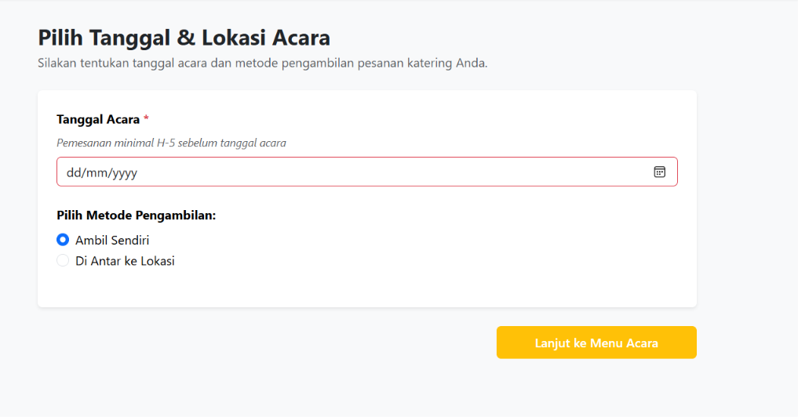
Gambar 2. 18 Halaman Pengisian Tanggal Acara dan Metode Pengambilan

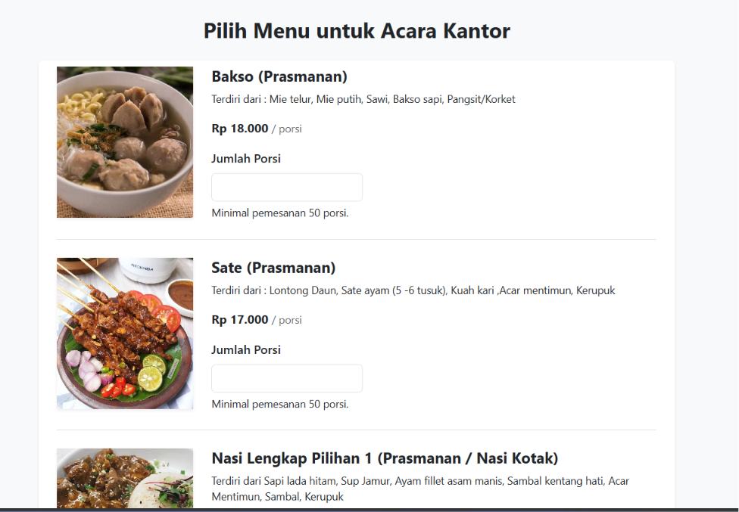
Gambar 2. 19 Halaman Pemilihan Menu Makanan Katering Acara

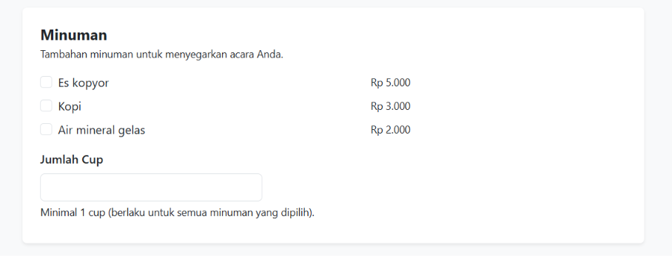
Gambar 2. 20 Halaman Pemilihan Minuman Katering Acara

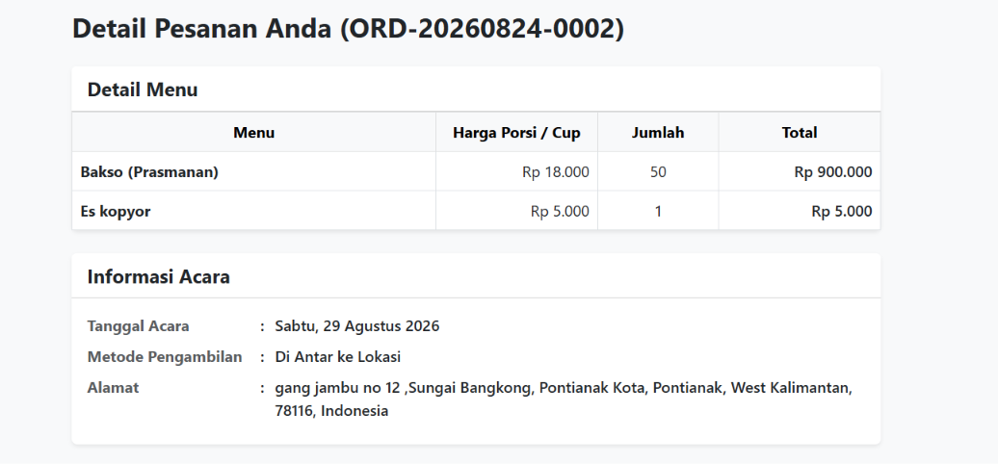
Gambar 2. 21 Halaman Detail Pesanan Katering Acara

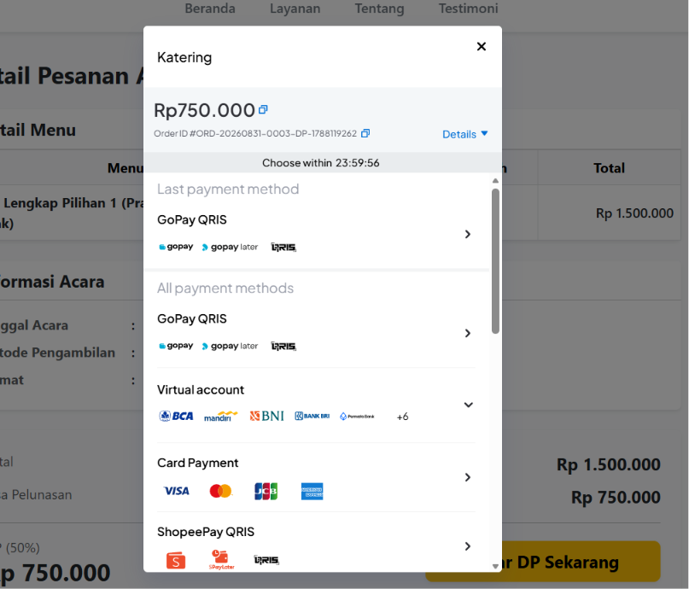
Gambar 2. 22 Pop-up Pembayaran DP Midtrans
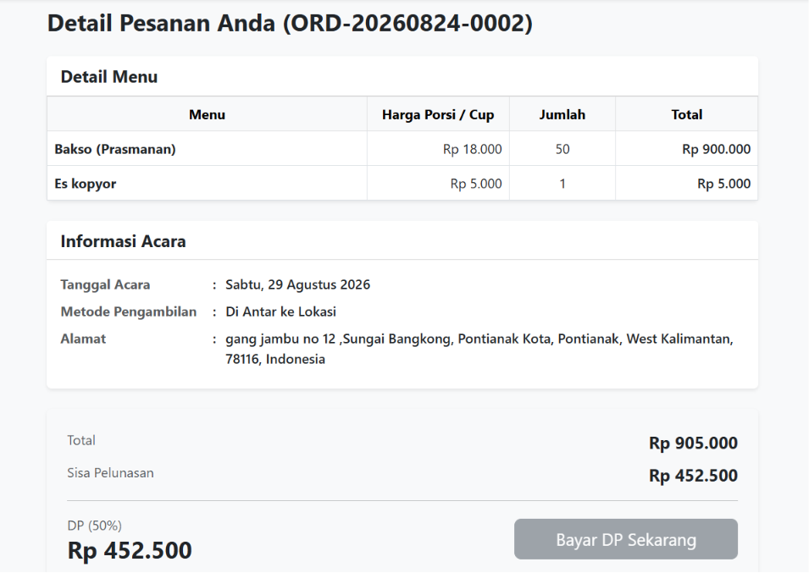
Gambar 2. 23 Detail Pesanan Setelah Pembayaran DP Berhasil

2.1.7 Melakukan Pelunasan Katering Acara Kantoran
Fitur pelunasan memungkinkan pelanggan untuk melunasi sisa pembayaran pesanan katering acara kantoran setelah sebelumnya membayar DP. Pelunasan hanya dapat dilakukan untuk pesanan dengan status pembayaran "DP".

Langkah-langkah :
1. Login ke dalam aplikasi dan buka halaman Riwayat Pesanan.
2. Cari pesanan katering acara kantoran yang memiliki status pembayaran "DP".
3. Klik tombol "Lunasi" atau tombol pelunasan yang tersedia pada pesanan
tersebut.
4. Sistem akan membuat transaksi pelunasan dengan jumlah pembayaran sebesar
sisa pembayaran pesanan.
5. Sistem akan menampilkan pop-up pembayaran Midtrans.
6. Pilih metode pembayaran yang tersedia dan selesaikan pembayaran.
7. Setelah pelunasan berhasil, status pembayaran pesanan berubah dari "DP"
menjadi "Lunas".
8. Sistem akan menghasilkan kode pengambilan yang unik untuk pesanan tersebut.
9. Kode pengambilan dapat dilihat pada halaman detail pesanan.

Screenshot :
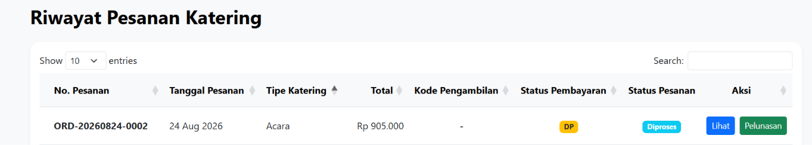
Gambar 2. 24 Halaman Riwayat Pesanan dengan Tombol Pelunasan

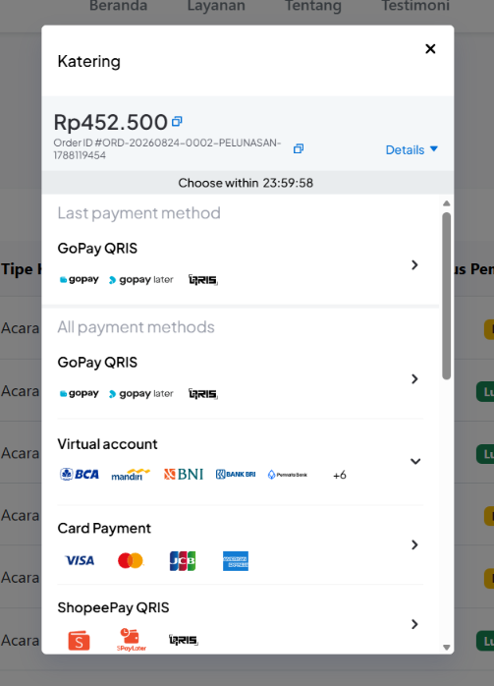
Gambar 2. 25 Pop-up Pembayaran Pelunasan Midtrans

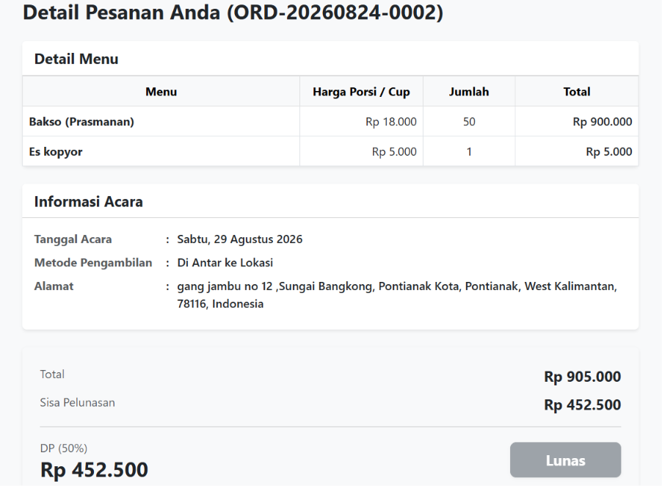
Gambar 2. 26 Detail Pesanan Setelah Pelunasan Berhasil

2.1.8 Membatalkan Pesanan Katering Acara Kantoran
Fitur pembatalan pesanan memungkinkan pelanggan untuk membatalkan pesanan katering acara kantoran. Pembatalan hanya dapat dilakukan untuk pesanan dengan kondisi tertentu yang telah ditentukan oleh sistem.

Langkah-langkah :
1. Login ke dalam aplikasi dan buka halaman Riwayat Pesanan.
2. Cari pesanan katering acara kantoran yang ingin dibatalkan.
3. Klik tombol "Batalkan" yang tersedia pada pesanan tersebut.
Syarat pembatalan pesanan yang diterapkan pada sistem:
- Pesanan hanya dapat dibatalkan oleh pelanggan apabila status pembayaran sudah "Lunas". Apabila status pembayaran belum lunas, sistem akan menampilkan pesan: "Pesanan Katering Acara hanya dapat dibatalkan jika status pembayaran sudah Lunas."
- Pesanan yang sudah berstatus "Dibatalkan" atau "Selesai" tidak dapat dibatalkan kembali.
- Pesanan katering harian tidak dapat dibatalkan oleh pelanggan. Sistem akan menampilkan pesan: "Pesanan Katering Harian tidak dapat dibatalkan oleh pelanggan."
1. Apabila seluruh syarat terpenuhi, sistem akan mengubah status pesanan menjadi "Dibatalkan".
2. Pelanggan akan diarahkan kembali ke halaman Riwayat Pesanan.
Catatan: Berdasarkan implementasi sistem saat ini, proses refund (pengembalian
dana) untuk pesanan yang dibatalkan tidak diproses secara otomatis melalui
aplikasi.

Screenshot :
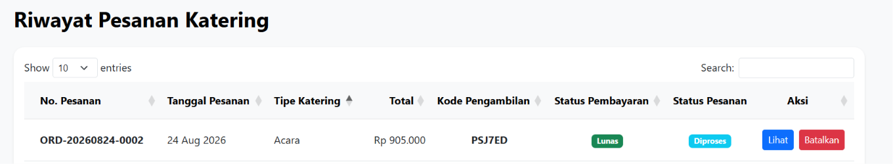
Gambar 2. 27 Halaman Riwayat Pesanan dengan Tombol Batalkan

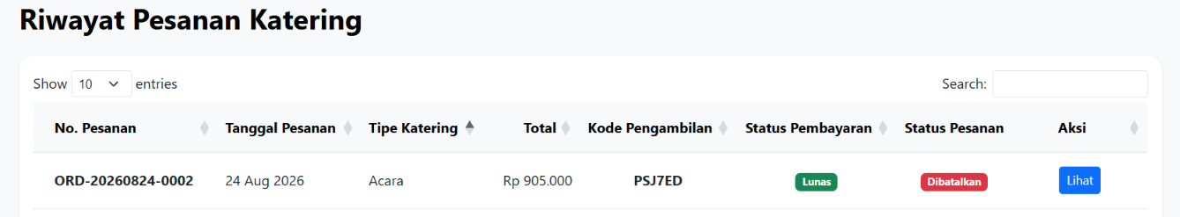
Gambar 2. 28 Pesanan Setelah Berhasil Dibatalkan

2.2 Panduan Penggunaan Owner

2.2.1 Login
Fitur login digunakan oleh owner untuk masuk ke dalam panel pengelolaan aplikasi. Akun owner telah disediakan oleh sistem dan tidak menggunakan fitur register.

Langkah-langkah :
1. Buka halaman login aplikasi Dapur Aisyah melalui browser.
2. Masukkan alamat email akun owner pada field "Email".
3. Masukkan password pada field "Password".
4. Klik tombol "Log in" untuk masuk.
5. Apabila login berhasil, owner akan diarahkan ke halaman Kelola Admin
(halaman utama panel owner).

Screenshot :
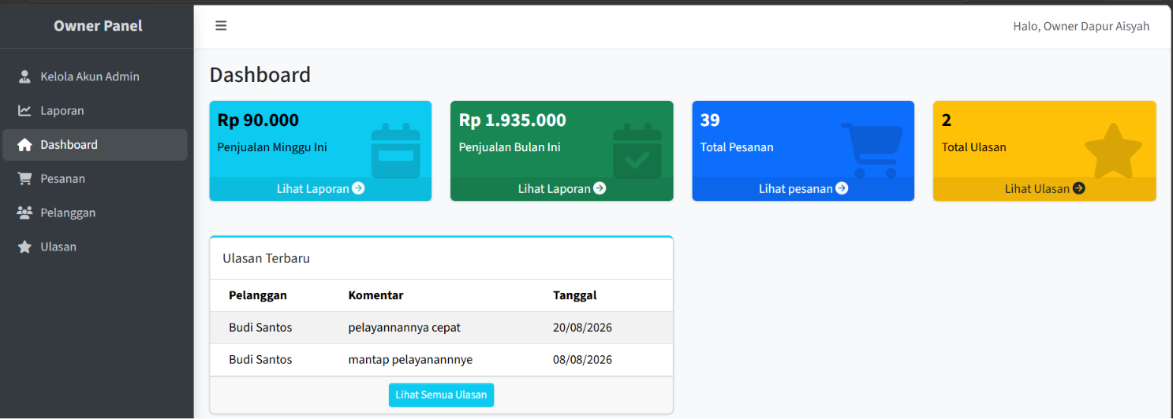
Gambar 2. 29 Halaman Utama Panel Owner

2.2.2 Membuat Akun Admin
Fitur ini memungkinkan owner untuk membuat akun admin baru yang akan bertugas mengelola operasional aplikasi, termasuk mengelola menu, jadwal, stok, dan pesanan.

Langkah-langkah :
1. Login ke dalam aplikasi sebagai owner.
2. Buka halaman Kelola Admin melalui menu navigasi.
3. Halaman Kelola Admin menampilkan daftar akun admin yang telah terdaftar.
4. Klik tombol untuk menambah admin baru.
5. Form pembuatan akun admin akan ditampilkan dengan field berikut:
- Nama (wajib, maksimal 255 karakter)
- Email (wajib, harus unik dan belum terdaftar pada sistem)
- Nomor Telepon (opsional, maksimal 20 karakter)
- Password (wajib, minimal 8 karakter)
6. Isi seluruh field yang diperlukan.
7. Klik tombol untuk menyimpan data admin baru.
8. Apabila email sudah digunakan, sistem akan menampilkan pesan: "Email sudah
digunakan."
9. Apabila berhasil, akun admin baru akan muncul pada daftar admin dan sistem
menampilkan notifikasi "Akun admin berhasil ditambahkan."
Owner juga dapat mengubah data admin (nama, email, nomor telepon, dan password) serta menghapus akun admin yang sudah tidak diperlukan.

Screenshot
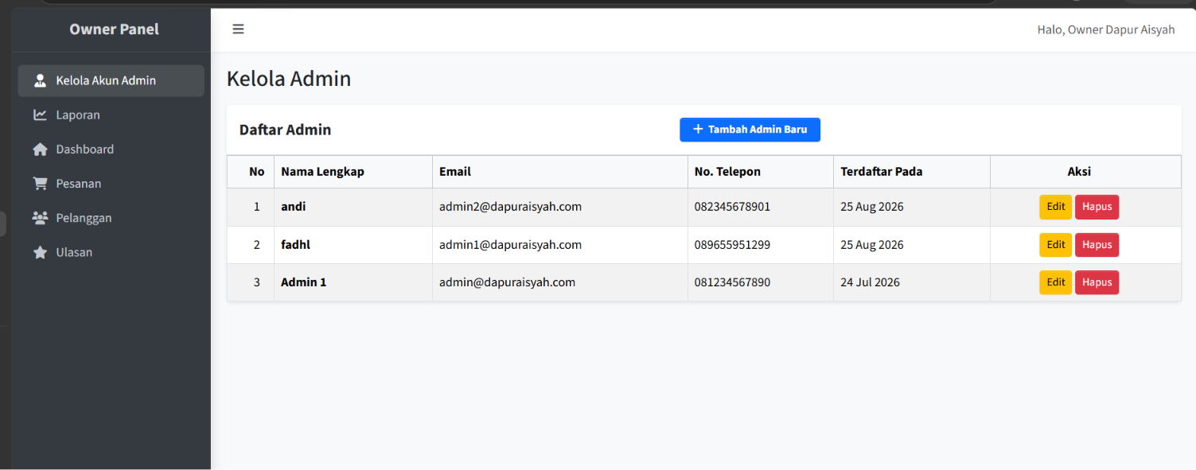
Gambar 2. 30 Halaman Kelola Admin dengan Daftar Admin

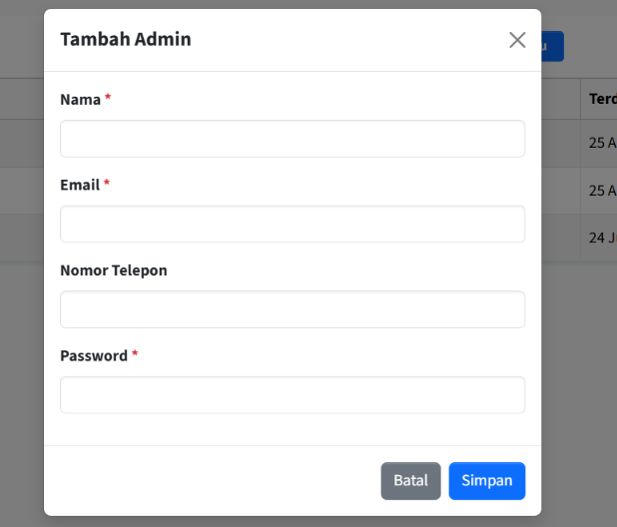
Gambar 2. 31 Form Tambah Admin Baru
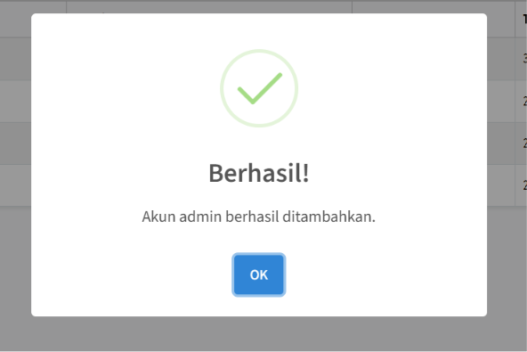
Gambar 2. 32 Notifikasi Berhasil Menambahkan Admin

2.2.3 Mencetak Laporan Pemasukan
Fitur laporan pemasukan memungkinkan owner untuk melihat dan mencetak laporan keuangan berdasarkan pesanan yang telah berstatus pembayaran "Lunas" dan status pesanan "Selesai". Laporan dapat difilter berdasarkan tipe layanan, periode waktu, dan rentang tanggal.

Langkah-langkah :
1. Login ke dalam aplikasi sebagai owner.
2. Buka halaman Laporan melalui menu navigasi.
3. Halaman laporan menampilkan ringkasan data berikut:
a. Total Pesanan — Jumlah seluruh pesanan yang selesai.
b. Total Pemasukan — Jumlah total pemasukan dari seluruh pesanan.
c. Rata-rata Pesanan — Rata-rata nilai pesanan.
4. Gunakan filter yang tersedia untuk menyaring data laporan:
a. Tipe Layanan — Filter berdasarkan katering harian atau katering acara.
b. Periode — Filter berdasarkan mingguan, bulanan, atau
tahunan.
c. Tanggal Mulai dan Tanggal Selesai — Filter berdasarkan rentang tanggal
tertentu.
5. Setelah filter diterapkan, tabel data pesanan akan menampilkan daftar pesanan
yang sesuai.
6. Klik tombol "Cetak PDF" atau tombol cetak yang tersedia untuk mengunduh
laporan dalam format PDF.
7. File PDF laporan pemasukan akan terunduh dengan nama
"Laporan_Pemasukan.pdf".

Screenshot :
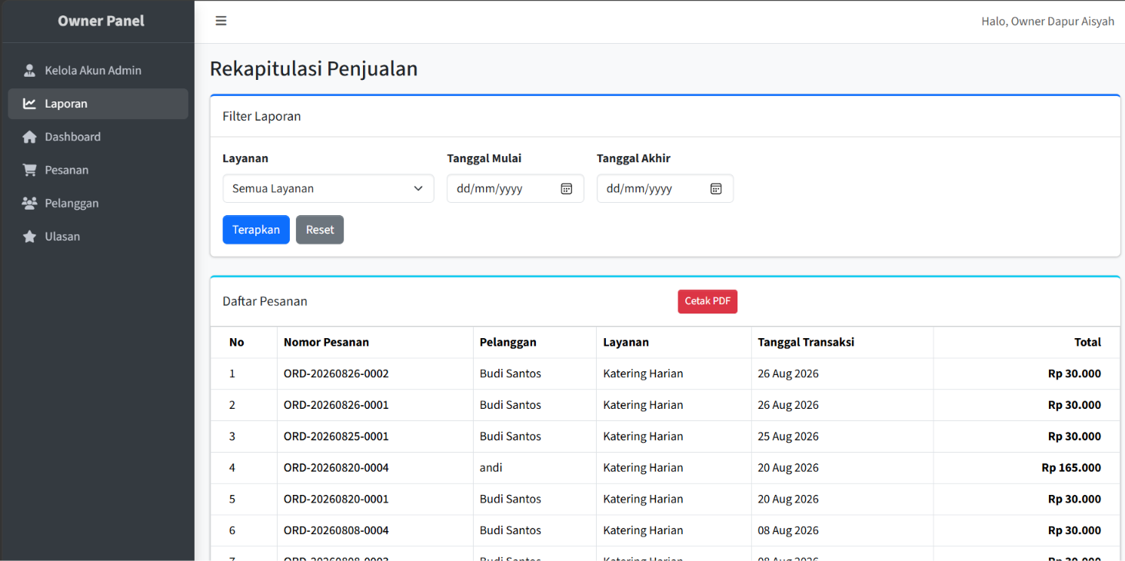
Gambar 2. 33 Halaman Laporan Pemasukan Owner

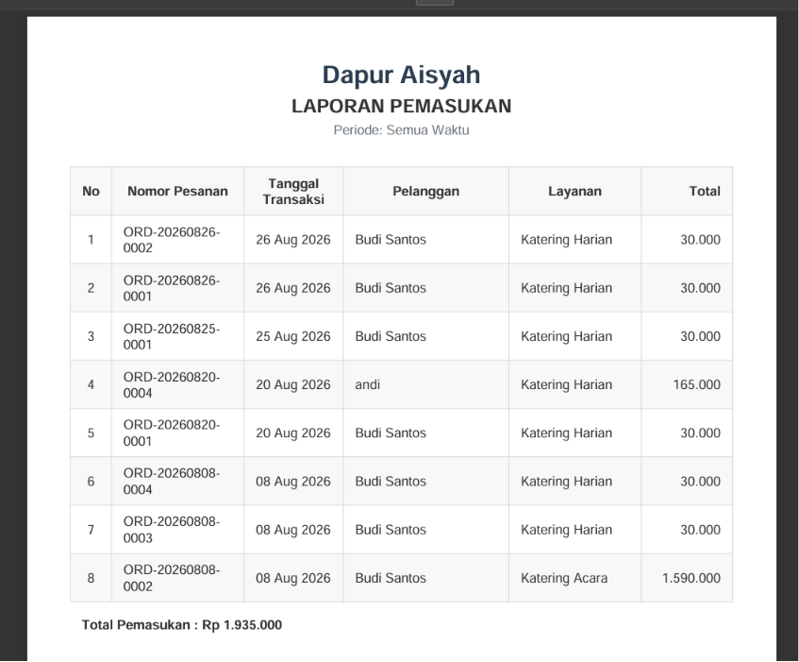
Gambar 2. 34 Contoh Hasil Cetak Laporan PDF

2.2.4 Memfilter Pesanan
Fitur filter pesanan memungkinkan owner untuk melihat dan memfilter seluruh pesanan yang masuk dari pelanggan. Owner hanya memiliki akses baca terhadap data pesanan.

Langkah-langkah :
1. Login ke dalam aplikasi sebagai owner.
2. Buka halaman Pesanan melalui menu navigasi.
3. Halaman pesanan menampilkan daftar seluruh pesanan yang diurutkan
berdasarkan tanggal terbaru.
4. Gunakan filter yang tersedia untuk menyaring pesanan:
a. Status Pembayaran — Filter berdasarkan "Belum Dibayar", "DP", atau
"Lunas".
b. Status Pesanan — Filter berdasarkan "Diproses", "Dibatalkan", atau
"Selesai".
c. Tipe Layanan — Filter berdasarkan "Harian" atau "Acara".
d. Pencarian — Cari berdasarkan nomor pesanan atau nama
pelanggan.
e. Tanggal — Filter berdasarkan tanggal tertentu (tanggal pesanan atau tanggal
dibuat).
5. Klik pada salah satu pesanan untuk melihat halaman detail pesanan.
6. Halaman detail pesanan menampilkan informasi pelanggan, rincian menu, porsi,
tambahan lauk pauk (untuk katering harian), atau minuman (untuk katering
acara), serta total pembayaran.

Screenshot :
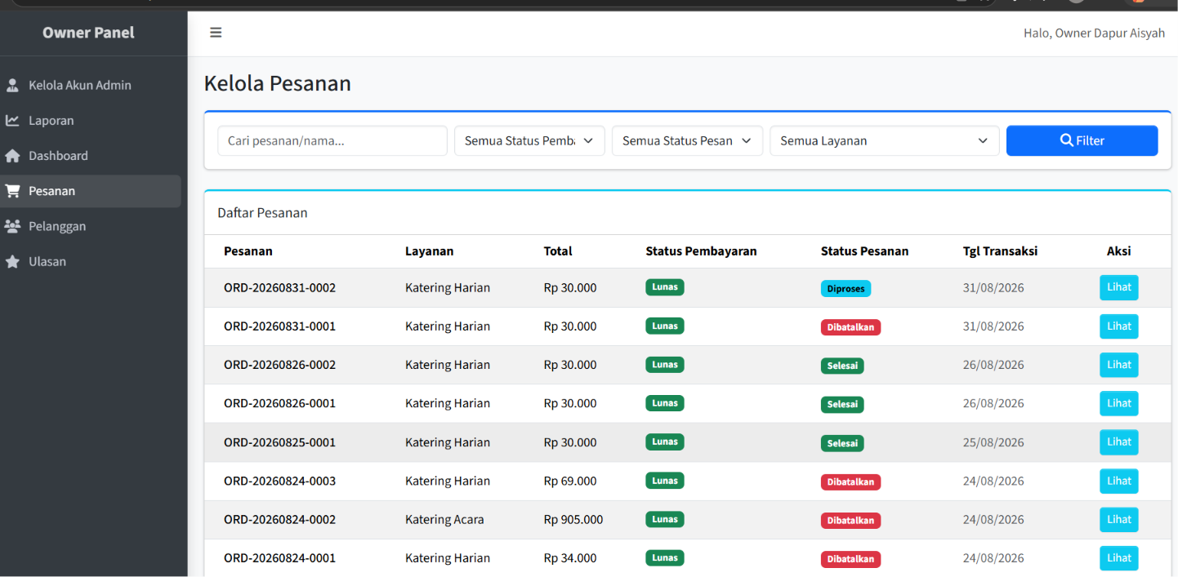
Gambar 2. 35 Halaman Daftar Pesanan Owner

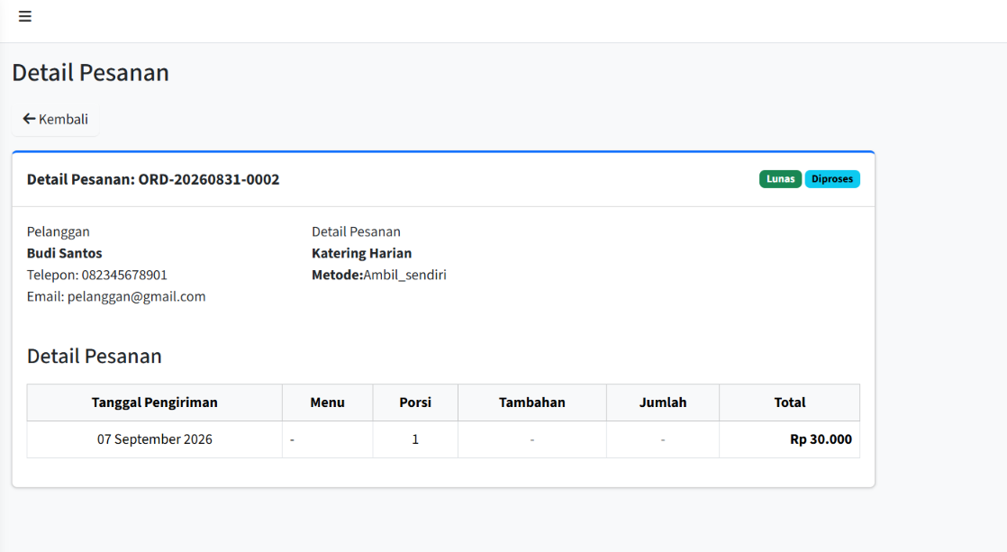
Gambar 2. 36 Halaman Detail Pesanan (View Owner)

2.2.5 Mengelola Ulasan
Fitur ulasan memungkinkan owner untuk melihat seluruh ulasan atau testimoni yang diberikan oleh pelanggan terhadap pesanan mereka. Owner juga dapat menghapus ulasan yang tidak sesuai.

Langkah-langkah :
1. Login ke dalam aplikasi sebagai owner.
2. Buka halaman Ulasan melalui menu navigasi.
3. Halaman ulasan menampilkan daftar seluruh ulasan pelanggan yang diurutkan
berdasarkan terbaru. Setiap ulasan menampilkan nama pelanggan, pesanan
terkait, dan komentar yang diberikan.
4. Untuk menghapus ulasan, klik tombol "Hapus" pada ulasan yang ingin dihapus.
5. Sistem akan menghapus ulasan tersebut dan menampilkan notifikasi "Ulasan
berhasil dihapus."

Screenshot :
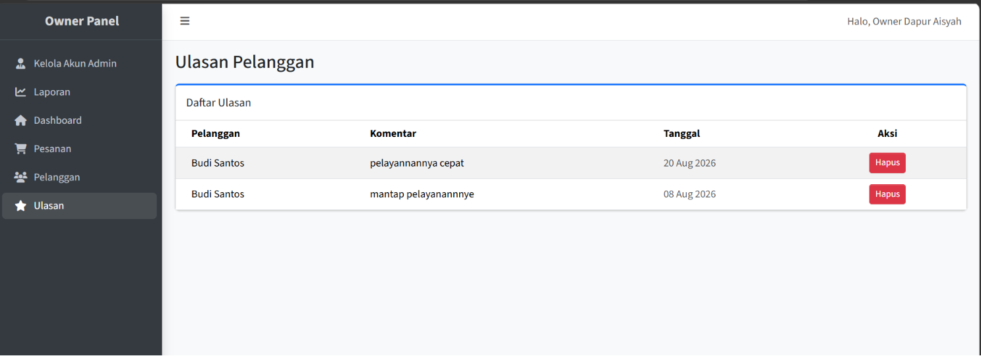
Gambar 2. 37 Halaman Daftar Ulasan Owner

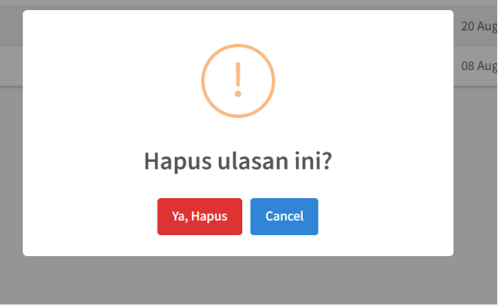
Gambar 2. 38 Halaman Daftar Ulasan Owner

2.3 Panduan Penggunaan Admin

2.3.1 Mengelola Menu Katering Harian
Fitur ini memungkinkan admin untuk menambahkan, mengubah, dan menghapus menu katering harian yang akan ditampilkan kepada pelanggan. Setiap menu memiliki nama menu, deskripsi, gambar, dan harga.

A. Menambahkan Menu Katering Harian
1. Login ke dalam aplikasi sebagai admin.
2. Buka halaman Katering Harian melalui menu navigasi.
3. Klik tombol untuk menambah menu baru.
4. Sistem akan menampilkan halaman form tambah menu dengan field berikut:
a. Nama Menu (wajib, maksimal 255 karakter)
b. Deskripsi (wajib)
c. Gambar (wajib, format JPEG/PNG/JPG, maksimal 2MB)
d. Harga (wajib, angka, minimal 0)
5. Isi seluruh field yang diperlukan dan unggah gambar menu.
6. Klik tombol untuk menyimpan menu.
7. Apabila berhasil, admin akan diarahkan kembali ke halaman Katering Harian
dengan notifikasi "Data berhasil ditambahkan."
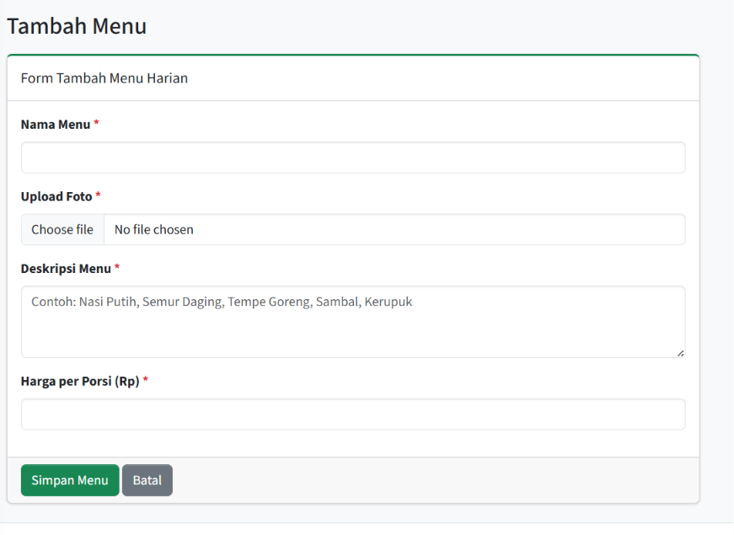
Gambar 2. 39 Form Tambah Menu Katering Harian

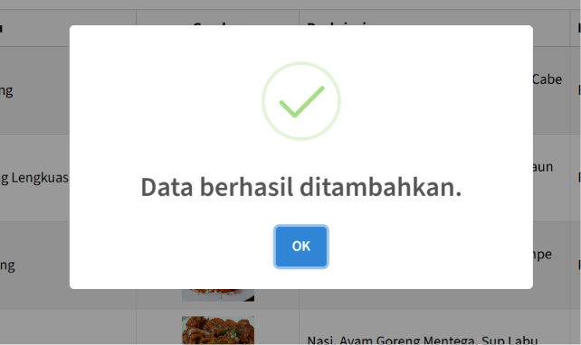
Gambar 2. 40 Notifikasi Berhasil Menambahkan Menu

B. Mengubah Menu Katering Harian
1. Pada halaman Katering Harian, cari menu yang ingin diubah.
2. Klik tombol "Edit" pada menu tersebut.
3. Halaman form edit menu akan ditampilkan dengan data menu yang sudah terisi.
4. Ubah data yang diinginkan. Field gambar bersifat opsional saat edit — apabila
tidak diunggah, gambar lama akan tetap digunakan.
5. Klik tombol untuk menyimpan perubahan.
6. Apabila berhasil, admin akan diarahkan kembali ke halaman Katering Harian
dengan notifikasi "Data berhasil diupdate."
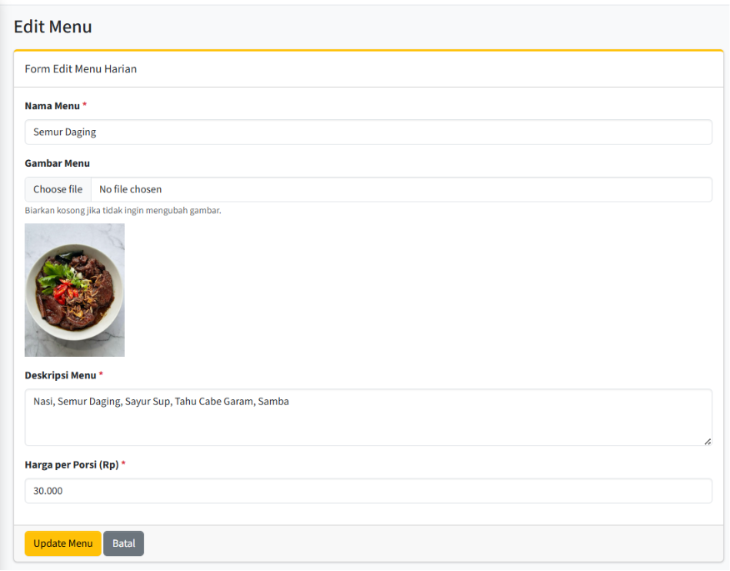
Gambar 2. 41 Form Edit Menu Katering Harian

C. Menghapus Menu Katering Harian
1. Pada halaman Katering Harian, cari menu yang ingin dihapus.
2. Klik tombol "Hapus" pada menu tersebut.
3. Sistem akan menghapus data menu beserta gambar yang tersimpan.
4. Admin akan diarahkan kembali ke halaman Katering Harian.
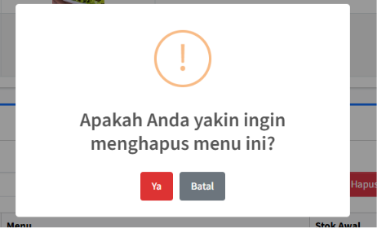
Gambar 2. 42 Konfirmasi Hapus Menu Katering Harian

2.3.2 Mengelola Tambahan Lauk Pauk
Fitur ini memungkinkan admin untuk mengelola tambahan lauk pauk yang tersedia pada setiap menu katering harian. Setiap tambahan lauk pauk memiliki nama dan harga, serta terkait dengan menu tertentu.

A. Menambahkan Tambahan Lauk Pauk
1. Pada halaman Katering Harian, pilih menu yang ingin ditambahkan lauk pauk
tambahannya.
2. Klik tombol untuk mengelola tambahan lauk pauk pada menu tersebut.
3. Halaman Tambahan Lauk Pauk akan menampilkan daftar tambahan yang sudah
ada dan form untuk menambah data baru.
4. Isi field berikut:
a. Nama (wajib, maksimal 255 karakter)
b. Harga (wajib, angka, minimal 0)
5. Klik tombol untuk menyimpan.
6. Apabila berhasil, tambahan lauk pauk baru akan muncul pada daftar dengan
notifikasi "Item berhasil ditambahkan!"
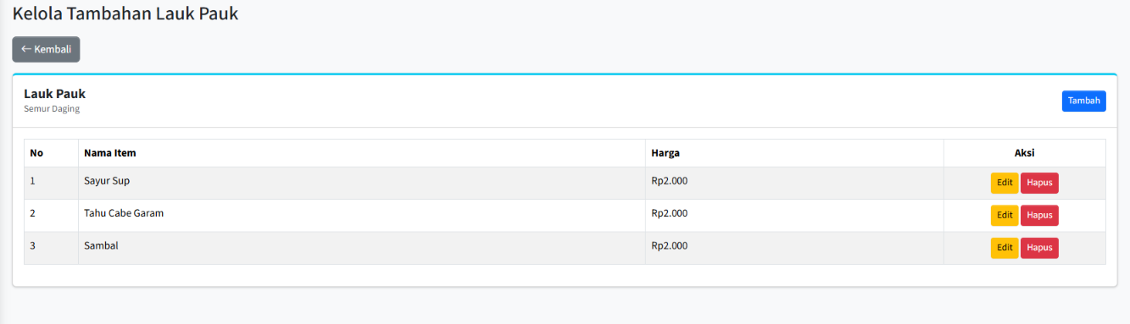
Gambar 2. 43 Halaman Kelola Tambahan Lauk Pauk

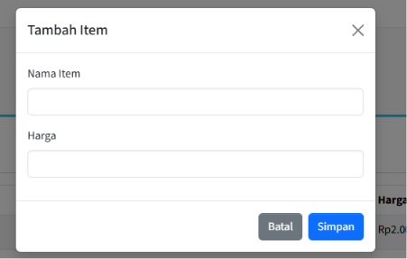
Gambar 2. 44 Form Tambah Tambahan Lauk Pauk

B. Mengubah Tambahan Lauk Pauk
1. Pada halaman Tambahan Lauk Pauk, cari item yang ingin diubah.
2. Klik tombol "Edit" pada item tersebut.
3. Ubah nama atau harga sesuai kebutuhan.
4. Klik tombol untuk menyimpan perubahan.
5. Sistem akan menampilkan notifikasi "Item berhasil diupdate!"
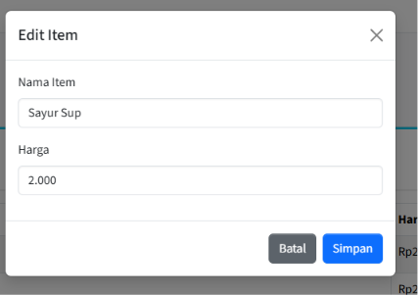
Gambar 2. 45 Form Edit Tambahan Lauk Pauk

C. Menghapus Tambahan Lauk Pauk
1. Pada halaman Tambahan Lauk Pauk, cari item yang ingin dihapus.
2. Klik tombol "Hapus" pada item tersebut.
3. Sistem akan menghapus data item dan menampilkan notifikasi "Item berhasil
dihapus!"
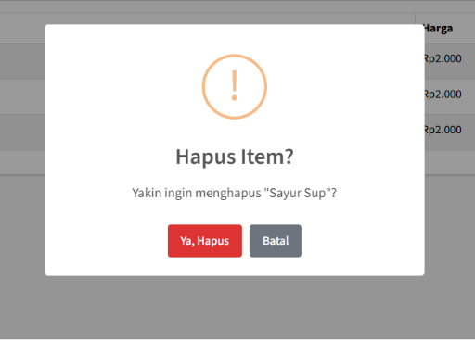
Gambar 2. 46 Konfirmasi Hapus Tambahan Lauk Pauk

2.3.3 Mengatur Jadwal Menu Katering Harian
Fitur ini memungkinkan admin untuk menentukan jadwal menu katering harian berdasarkan tanggal. Admin dapat memilih tanggal mulai, kemudian sistem akan menghasilkan daftar tanggal dari tanggal mulai hingga hari Jumat pada minggu tersebut (tidak termasuk Sabtu dan Minggu). Pada setiap tanggal, admin dapat menentukan menu yang tersedia dan jumlah stok awal.

Langkah-langkah :
1. Login ke dalam aplikasi sebagai admin.
2. Buka halaman Katering Harian melalui menu navigasi.
3. Pada bagian pengaturan jadwal, masukkan tanggal mulai pada field yang
tersedia. Tanggal mulai tidak boleh sebelum tanggal hari ini.
4. Klik tombol untuk menghasilkan daftar tanggal (generate).
5. Sistem akan menampilkan daftar tanggal dari tanggal mulai hingga hari Jumat
pada minggu tersebut, tidak termasuk hari Sabtu dan Minggu.
6. Untuk setiap tanggal, pilih menu dari dropdown yang berisi daftar menu katering
harian yang telah dibuat.
7. Masukkan jumlah stok awal untuk setiap tanggal yang diaktifkan.
8. Klik tombol "Simpan" untuk menyimpan jadwal.
9. Sistem akan memproses penyimpanan dengan ketentuan berikut:
a. Apabila tanggal tersebut belum memiliki jadwal, jadwal baru akan dibuat.
b. Apabila tanggal sudah memiliki jadwal dengan menu yang sama, stok akan
diperbarui dengan mempertahankan jumlah stok yang sudah terjual.
c. Apabila menu pada tanggal tersebut diubah, stok terjual akan direset menjadi
0.
10. Setelah berhasil, admin akan diarahkan kembali ke halaman Katering Harian
dengan notifikasi "Jadwal tersimpan".
Admin juga dapat mereset seluruh jadwal menggunakan tombol reset, yang akan menghapus seluruh data dari tabel jadwal menu.

Screenshot :
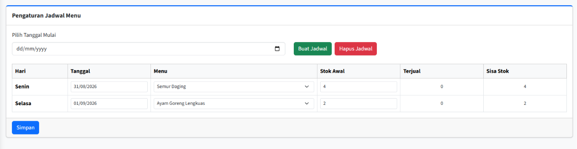
Gambar 2. 47 Halaman Pengaturan Jadwal Menu Katering Harian

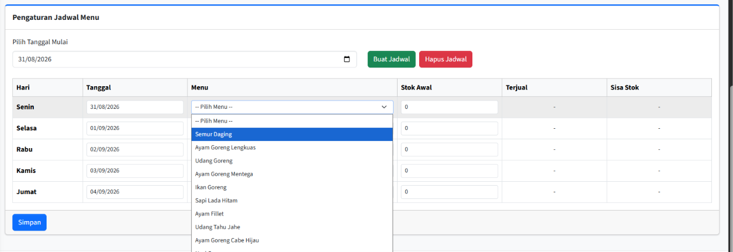
Gambar 2. 48 Daftar Tanggal yang Dihasilkan dengan Dropdown Menu dan Stok

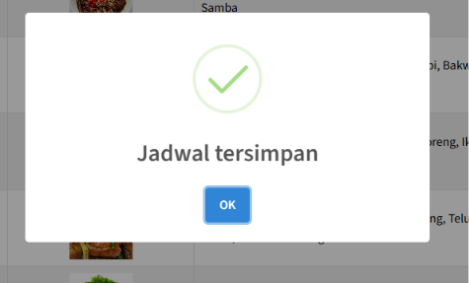
Gambar 2. 49 Notifikasi Jadwal Berhasil Disimpan

2.3.4 Mengatur Stok Menu Katering Harian
Stok menu katering harian diatur melalui halaman jadwal menu. Setiap jadwal menu memiliki stok awal dan stok tersisa yang dikelola oleh sistem.

Penjelasan Stok :
- Stok Awal: Jumlah porsi yang ditetapkan oleh admin saat membuat atau mengubah jadwal menu.
- Stok Terjual: Jumlah porsi yang telah dipesan oleh pelanggan. Stok terjual dihitung dari selisih antara stok awal dan stok tersisa.
- Stok Tersisa: Jumlah porsi yang masih tersedia untuk dipesan. Stok tersisa berkurang secara otomatis setelah pelanggan berhasil melakukan pembayaran pesanan.
- Pengurangan Stok: Stok katering harian dikurangi oleh sistem saat pembayaran pelanggan berhasil diverifikasi oleh Midtrans (melalui callback pembayaran).
- Stok Habis: Apabila stok tersisa pada suatu tanggal sudah habis (0), pelanggan tidak dapat memesan menu pada tanggal tersebut.
- Perubahan Stok Awal: Apabila admin mengubah stok awal pada jadwal yang sudah memiliki porsi terjual, sistem akan menghitung stok tersisa baru = stok awal baru - jumlah terjual.

Screenshot
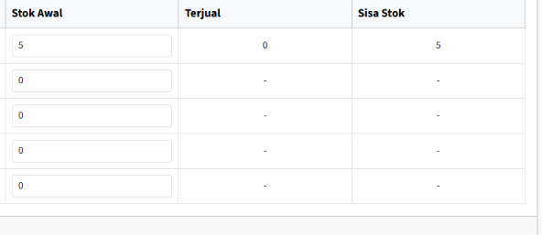
Gambar 2. 50 Tampilan Stok pada Halaman Jadwal Menu Katering Harian

2.3.5 Mengelola Menu Katering Acara Kantoran
Fitur ini memungkinkan admin untuk mengelola menu makanan dan minuman yang tersedia pada layanan katering acara kantoran. Pengelolaan menu makanan dan minuman dilakukan terpisah pada halaman Katering Acara.

A. Menambahkan Menu Makanan Katering Acara
1. Buka halaman Katering Acara melalui menu navigasi.
2. Klik tombol untuk menambah menu makanan baru.
3. Isi form dengan field: Nama Menu, Deskripsi, Gambar (JPEG/PNG/JPG, maks
2MB), dan Harga.
4. Klik tombol untuk menyimpan.
5. Apabila berhasil, menu baru akan muncul pada daftar dengan notifikasi "Data
berhasil ditambahkan."
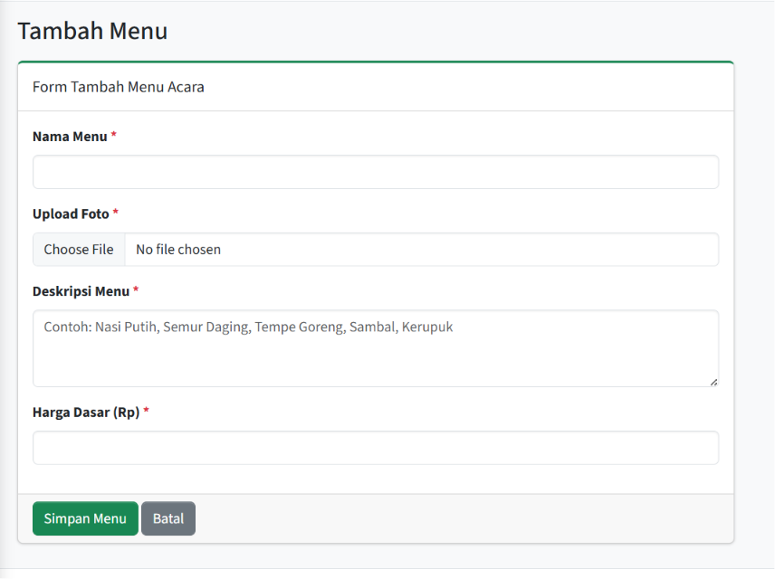
Gambar 2. 51 Form Tambah Menu Makanan Katering Acara

B. Mengubah Menu Makanan Katering Acara
1. Pada halaman Katering Acara, klik tombol "Edit" pada menu makanan yang
ingin diubah.
2. Ubah data yang diinginkan pada form edit.
3. Klik tombol untuk menyimpan perubahan.
4. Sistem akan menampilkan notifikasi "Data berhasil diupdate."
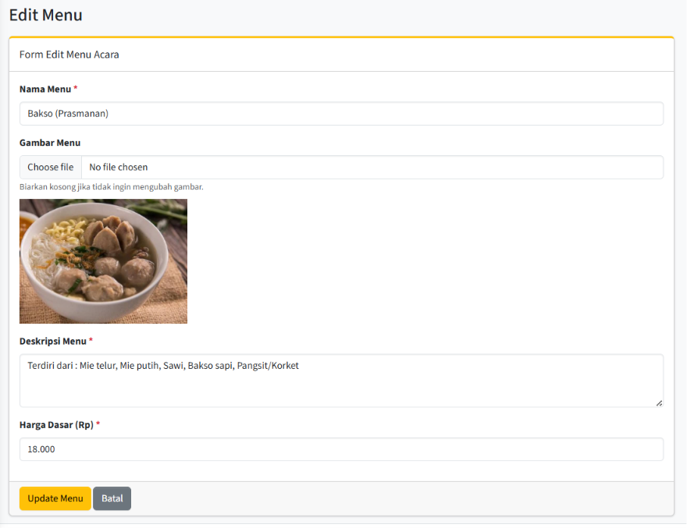
Gambar 2. 52 Form Edit Menu Makanan Katering Acara

C. Menghapus Menu Makanan Katering Acara
1. Pada halaman Katering Acara, klik tombol "Hapus" pada menu makanan yang
ingin dihapus.
2. Sistem akan menghapus data menu beserta gambar yang tersimpan.
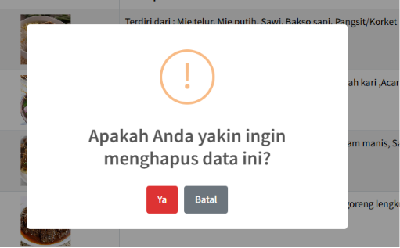
Gambar 2. 53 Konfirmasi Hapus Menu Makanan Katering Acara

D. Menambahkan Minuman Katering Acara
1. Pada halaman Katering Acara, cari bagian Minuman.
2. Isi form tambah minuman dengan field:
a. Nama Minuman (wajib, maksimal 100 karakter, harus unik per tipe layanan)
b. Harga (wajib, angka, minimal 0)
3. Klik tombol untuk menyimpan.
4. Minuman baru akan muncul pada daftar minuman.
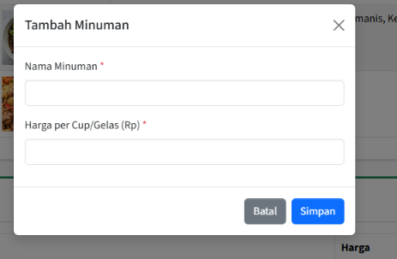
Gambar 2. 54 Form Tambah Minuman Katering Acara

E. Mengubah Minuman Katering Acara
1. Pada bagian Minuman, klik tombol "Edit" pada minuman yang ingin diubah.
2. Ubah nama atau harga minuman.
3. Klik tombol untuk menyimpan perubahan.

F. Menghapus Minuman Katering Acara
1. Pada bagian Minuman, klik tombol "Hapus" pada minuman yang ingin dihapus.
2. Sistem akan menghapus data minuman.
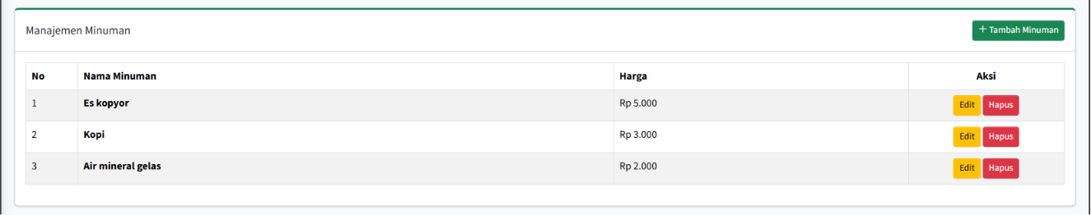
Gambar 2. 55 Tampilan Daftar Minuman dengan Opsi Edit dan Hapus

2.3.6 Mengatur Stok Porsi Mingguan
Fitur ini memungkinkan admin untuk mengatur stok porsi maksimal katering acara kantoran. Stok ini merupakan kuota porsi yang berlaku untuk seluruh minggu tertentu. Sistem akan menghitung sisa stok berdasarkan jumlah porsi yang telah dipesan pada pesanan yang terkonfirmasi (status pembayaran DP atau Lunas) dalam minggu tersebut.

Langkah-langkah :
1. Buka halaman Katering Acara melalui menu navigasi.
2. Pada bagian Stok Porsi Mingguan, pilih tanggal untuk menentukan periode
minggu yang diinginkan. Sistem akan otomatis menghitung awal dan akhir
minggu berdasarkan tanggal yang dipilih.
3. Sistem menampilkan informasi berikut:
a. Periode Minggu (tanggal mulai hingga tanggal selesai)
b. Stok Porsi (kuota maksimal yang ditetapkan)
c. Porsi Terjual (jumlah porsi yang telah dipesan pada pesanan terkonfirmasi)
d. Sisa Stok (stok porsi dikurangi porsi terjual)
4. Untuk mengubah stok porsi, masukkan angka baru pada field stok.
5. Klik tombol untuk menyimpan pengaturan stok.
6. Sistem akan menampilkan notifikasi "Pengaturan porsi mingguan berhasil
disimpan."
Catatan: Stok porsi mingguan bersifat global (berlaku untuk seluruh minggu, bukan per hari). Apabila sisa stok tidak mencukupi, pelanggan tidak dapat membuat pesanan katering acara pada minggu tersebut.

Screenshot
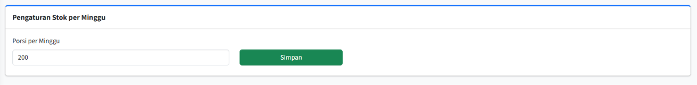
Gambar 2. 56 Halaman Pengaturan Stok Porsi Mingguan Katering Acara

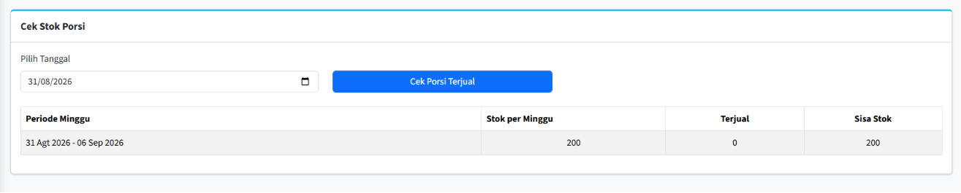
Gambar 2. 57 Informasi Stok, Terjual, dan Sisa Stok

2.3.7 Melihat Porsi Terjual
Fitur ini memungkinkan admin untuk melihat jumlah porsi yang telah terjual pada katering acara kantoran berdasarkan periode minggu tertentu.

Langkah-langkah :
1. Buka halaman Katering Acara melalui menu navigasi.
2. Pada bagian Stok Porsi Mingguan, pilih tanggal untuk menentukan periode
minggu yang ingin dilihat.
3. Sistem akan menghitung dan menampilkan jumlah porsi terjual berdasarkan
pesanan yang terkonfirmasi (status pembayaran "DP" atau "Lunas") pada minggu
tersebut.
4. Porsi terjual dihitung dari total porsi makanan pada seluruh detail pesanan
katering acara yang jatuh pada periode minggu tersebut.
5. Informasi yang ditampilkan meliputi:
a. Stok Porsi (kuota maksimal)
b. Porsi Terjual
c. Sisa Stok

Screenshot

Gambar 2. 58 Tampilan Porsi Terjual pada Halaman Katering Acara

2.3.8 Memfilter Pesanan
Fitur filter pesanan memungkinkan admin untuk melihat dan memfilter seluruh pesanan yang masuk. Admin memiliki akses penuh untuk mengelola status pesanan.

Langkah-langkah :
1. Login ke dalam aplikasi sebagai admin.
2. Buka halaman Pesanan melalui menu navigasi.
3. Halaman pesanan menampilkan daftar seluruh pesanan yang diurutkan
berdasarkan tanggal terbaru.
4. Gunakan filter yang tersedia untuk menyaring pesanan:
a. Status Pembayaran — Filter berdasarkan "Belum Dibayar", "DP", atau
"Lunas".
b. Status Pesanan — Filter berdasarkan "Diproses", "Dibatalkan", atau "Selesai".
c. Tipe Layanan (Service) — Filter berdasarkan "Harian" atau "Acara".
d. Pencarian (Search) — Cari berdasarkan nomor pesanan atau nama pelanggan.
e. Tanggal — Filter berdasarkan tanggal tertentu dengan opsi tipe tanggal
(tanggal pesanan atau tanggal dibuat).
5. Klik pada salah satu pesanan untuk melihat halaman detail pesanan.

Screenshot :
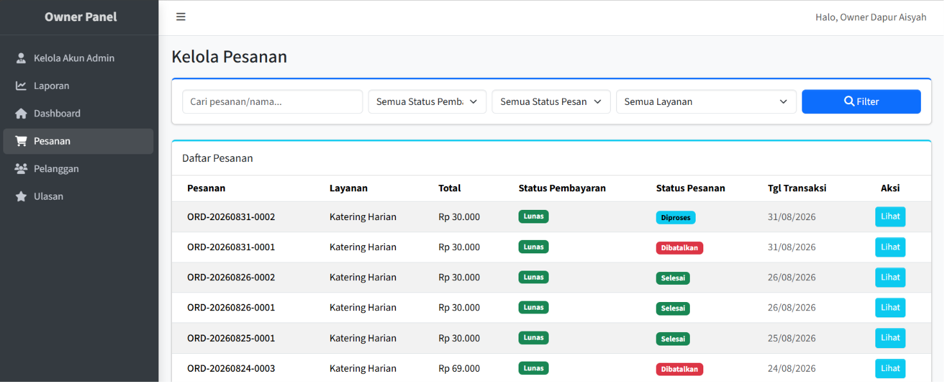
Gambar 2. 59 Halaman Daftar Pesanan Admin

2.3.9 Menyelesaikan Pesanan Katering Harian
Fitur ini memungkinkan admin untuk mengubah status pesanan katering harian menjadi "Selesai" dengan memasukkan kode pengambilan. Kode pengambilan dihasilkan oleh sistem secara otomatis setelah pelanggan berhasil melakukan pembayaran dan digunakan sebagai verifikasi saat pelanggan mengambil pesanan.

Langkah-langkah :
1. Buka halaman Pesanan melalui menu navigasi.
2. Pilih pesanan katering harian yang ingin diselesaikan, lalu klik untuk melihat
detail pesanan.
3. Pada halaman Detail Pesanan, terdapat bagian "Aksi Pesanan" di sebelah kanan.
4. Pada dropdown "Status Pesanan", pilih "Selesai".
5. Setelah memilih "Selesai", field "Kode Pengambilan" akan muncul secara
otomatis.
6. Masukkan kode pengambilan yang diberikan oleh pelanggan pada field "Kode
Pengambilan".
7. Klik tombol "Update Status" untuk menyimpan perubahan.
Validasi kode pengambilan yang diterapkan pada sistem:
- Pesanan harus memiliki status pembayaran "Lunas". Apabila belum lunas, sistem akan menampilkan pesan: "Pesanan belum lunas sehingga belum memiliki kode pengambilan."
- Kode pengambilan wajib dimasukkan. Apabila kosong, sistem akan menampilkan pesan: "Kode pengambilan wajib dimasukkan."
- Kode pengambilan harus sesuai dengan kode yang tersimpan pada pesanan. Apabila tidak sesuai, sistem akan menampilkan pesan: "Kode pengambilan tidak valid."
- Pesanan yang sudah berstatus "Selesai" atau "Dibatalkan" tidak dapat diubah lagi.
1. Apabila kode pengambilan valid, status pesanan akan berubah menjadi "Selesai".
2. Sistem akan menampilkan notifikasi "Status pesanan berhasil diperbarui."

Screenshot :
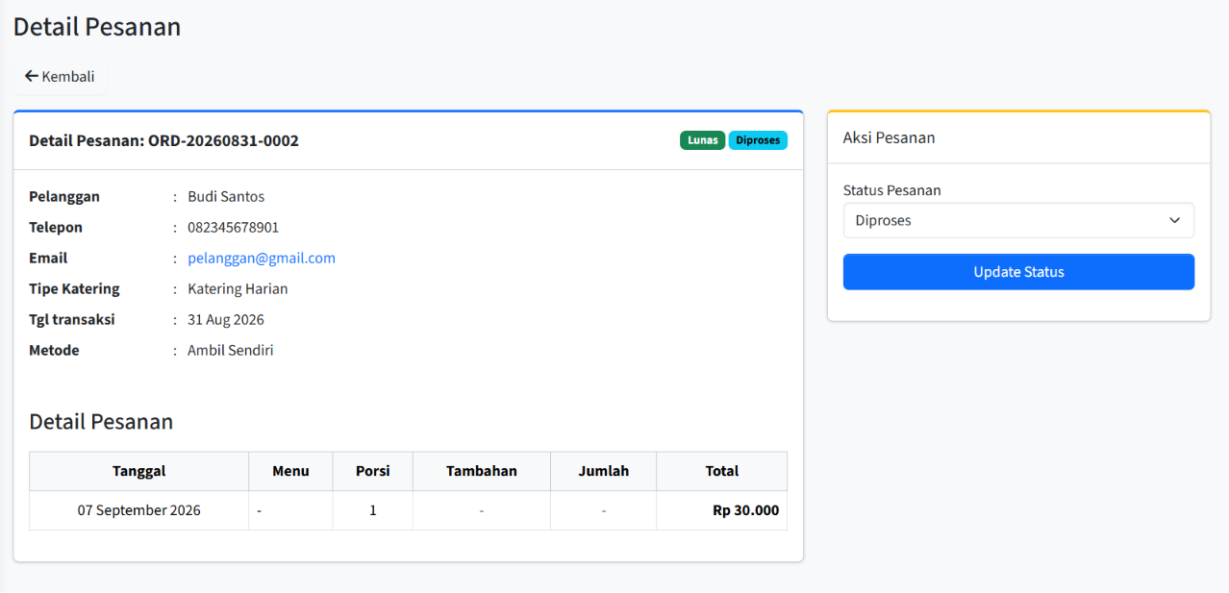
Gambar 2. 60 Halaman Detail Pesanan Harian dengan Aksi Pesanan

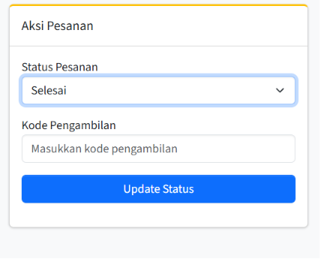
Gambar 2. 61 Dropdown Status "Selesai" dan Field Kode Pengambilan
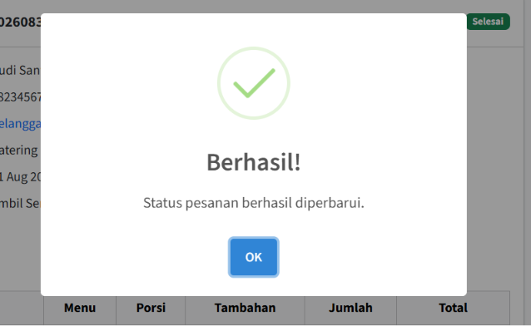
Gambar 2. 62 Notifikasi Status Pesanan Berhasil Diperbarui

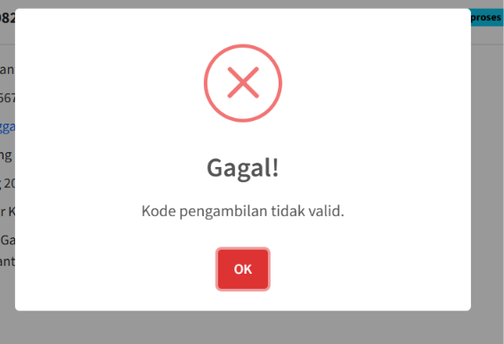
Gambar 2. 63 Pesan Kesalahan Kode Pengambilan Tidak Valid

2.3.10 Mengubah Status Pesanan Katering Acara Kantoran
Fitur ini memungkinkan admin untuk mengubah status pesanan katering acara kantoran. Admin dapat mengubah status pesanan menjadi "Selesai" atau "Dibatalkan" melalui halaman detail pesanan.

A. Mengubah Status Pesanan Menjadi Selesai
1. Buka halaman Pesanan dan pilih pesanan katering acara yang ingin diselesaikan.
2. Pada halaman Detail Pesanan, terdapat bagian "Aksi Pesanan".
3. Pada dropdown "Status Pesanan", pilih "Selesai".
4. Setelah memilih "Selesai", field "Kode Pengambilan" akan muncul.
5. Masukkan kode pengambilan yang diberikan oleh pelanggan.
6. Klik tombol "Update Status".
7. Validasi yang sama dengan pesanan katering harian berlaku:
a. Pesanan harus berstatus pembayaran "Lunas".
b. Kode pengambilan wajib diisi dan harus sesuai.
c. Pesanan yang sudah "Selesai" atau "Dibatalkan" tidak dapat diubah.
8. Apabila berhasil, status pesanan berubah menjadi "Selesai".
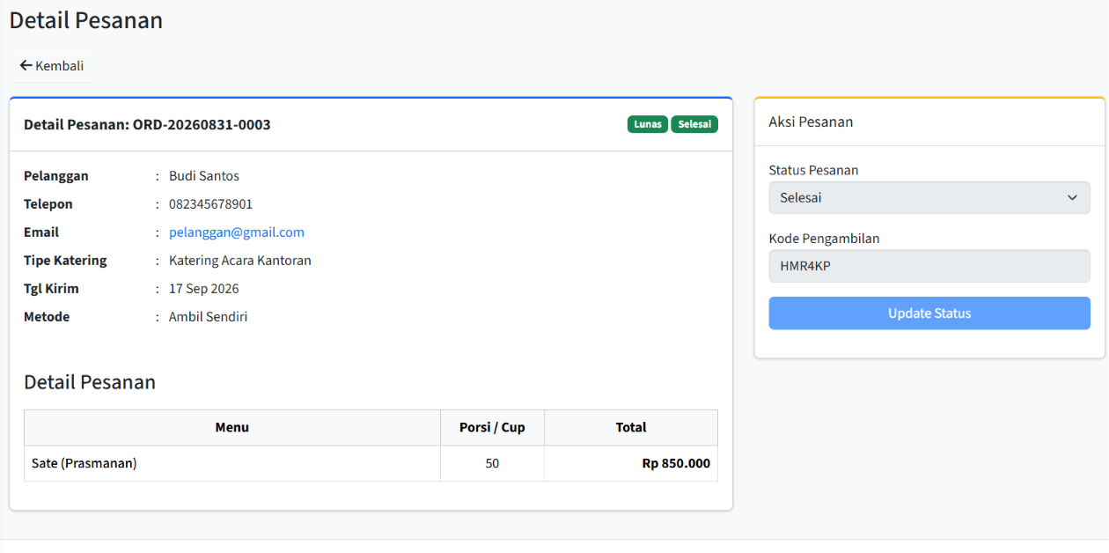
Gambar 2. 64 Halaman Detail Pesanan Acara dengan Aksi Selesai

B. Mengubah Status Pesanan Menjadi Dibatalkan
1. Buka halaman Pesanan dan pilih pesanan katering acara yang ingin dibatalkan.
2. Pada halaman Detail Pesanan, pada dropdown "Status Pesanan", pilih
"Dibatalkan".
3. Klik tombol "Update Status".
4. Pesanan yang sudah berstatus "Selesai" atau "Dibatalkan" tidak dapat diubah
statusnya.
5. Apabila berhasil, status pesanan berubah menjadi "Dibatalkan".
Catatan: Pada halaman detail pesanan katering acara, dropdown status memiliki tiga opsi: "Diproses", "Dibatalkan", dan "Selesai". Sedangkan pada pesanan katering harian, dropdown status hanya memiliki dua opsi: "Diproses" dan "Selesai" (tanpa opsi "Dibatalkan").

Screenshot :
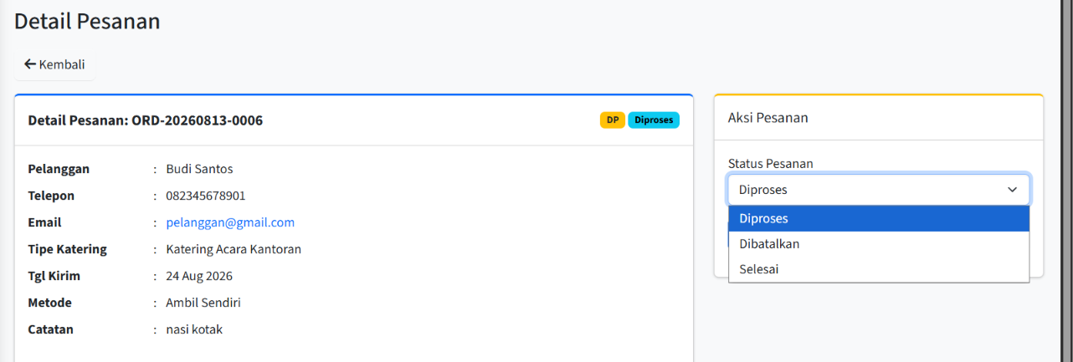
Gambar 2. 65 Gambar Dropdown Status Pesanan Acara (Diproses, Dibatalkan, Selesai)
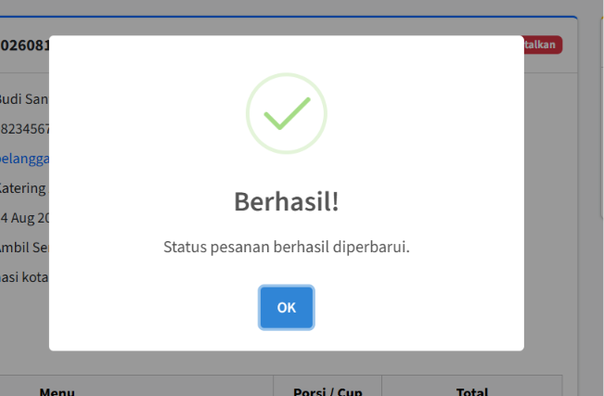
Gambar 2. 66 Notifikasi Status Pesanan Berhasil Diperbarui

BAB III

PENUTUP

3.1 Penutup
Dokumen Manual Penggunaan Aplikasi Pemesanan Katering Berbasis Web pada Dapur Aisyah ini telah disusun secara lengkap berdasarkan implementasi sistem yang sebenarnya. Dokumen ini mencakup panduan penggunaan untuk seluruh pengguna aplikasi, yaitu Pelanggan, Owner, dan Admin, sesuai dengan hak akses dan fitur yang tersedia pada masing-masing peran.
Pelanggan dapat menggunakan dokumen ini sebagai acuan dalam melakukan pendaftaran, login, memesan katering harian dan katering acara kantoran, melakukan pembayaran, mengubah jadwal, serta membatalkan pesanan. Owner dapat menggunakan dokumen ini sebagai panduan dalam memantau pesanan, mencetak laporan pemasukan, mengelola ulasan, dan membuat akun admin. Admin dapat menggunakan dokumen ini sebagai panduan dalam mengelola menu, mengatur jadwal dan stok, serta menyelesaikan pesanan pelanggan.
Penyusun berharap dokumen ini dapat membantu seluruh pengguna dalam mengoperasikan Aplikasi Pemesanan Katering Dapur Aisyah secara efektif dan efisien. Apabila terdapat perubahan atau pembaruan pada sistem aplikasi di masa mendatang, dokumen Manual Penggunaan ini perlu diperbarui agar tetap sesuai dengan implementasi terbaru.

